中图分类号：C935
论文编号：10006GS1308134


专业硕士学位论文

A公司大连海事会展览项目进度管理研究

作者姓名 莫寅虹
学科专业 项目管理
指导教师 邓修权 副教授
于子荣 研究员
培养院系 经济管理学院

Research on Project Scheduling Management of
Company A Participating Shipbuilding, Marine Equipment and Offshore Engineering Exhibition in Dalian

A Dissertation Submitted for the Degree of Master

Candidate: Mo YinHong

Supervisor：Associate Prof. Deng Xiuquan
Professor Yu Zirong

School of Economics & Management

Beihang University, Beijing, China

中图分类号：C935
论文编号：10006GS1308134

硕 士 学 位 论 文

A公司大连海事会展览项目进度管理研究

作者姓名 莫寅虹 申请学位级别 工程硕士
指导教师姓名 邓修权 职 称 副教授
于子荣 研究员
学科专业 项目管理 研究方向 项目进度管理
学习时间自 2013 年 03 月 01 日 起至 2016 年 06 月 日止
论文提交日期 2016 年 05 月 13 日 论文答辩日期 2016 年 06 月 日
学位授予单位 学位授予日期 年 月 日

关于学位论文的独创性声明

本人郑重声明：所呈交的论文是本人在指导教师指导下独立进行研究工作所取得的成果，论文中有关资料和数据是实事求是的。尽本人所知，除文中已经加以标注和致谢外，本论文不包含其他人已经发表或撰写的研究成果，也不包含本人或他人为获得北京航空航天大学或其它教育机构的学位或学历证书而使用过的材料。与本人一同工作的同志对研究所做的任何贡献均已在论文中做出了明确的说明。
若有不实之处，本人愿意承担相关法律责任。

学位论文作者签名： 日期： 年 月 日

学位论文使用授权书

本人完全同意北京航空航天大学有权使用本学位论文（包括但不限于其印刷版和电子版），使用方式包括但不限于：保留学位论文，按规定向国家有关部门（机构）送交学位论文，以学术交流为目的赠送和交换学位论文，允许学位论文被查阅、借阅和复印，将学位论文的全部或部分内容编入有关数据库进行检索，采用影印、缩印或其他复制手段保存学位论文。
保密学位论文在解密后的使用授权同上。

学位论文作者签名： 日期： 年 月 日
指导教师签名： 日期： 年 月 日
摘 要

中国大连国际海事展览会始创于1992年，由中国船舶工业行业协会、中国船东协会、中国造船工程学会主办。经历20余年的发展，已成为逢双年在中国举办的最大规模海事展览会。2016年第十二届中国大连国际海事展览会定于11月25日至28日在大连世界博览广场举办，总展览面积2.5万平方米。A公司作为该展会历年重要参展企业，为宣传公司形象，展示公司海事研发、生产能力，以单位系统团组形式组织约30家成员单位到场参展，总面积千余平方米，展位占据主场馆主通道重要位置。
本文通过对会展项目的特点分析，总结会展项目进度管理中的特征。梳理了与本项目相关的项目进度计划、进度优化和进度控制三个方面的理论与方法。针对A公司大连海事会展览项目的具体实施情况，对项目的有关信息开展收集和深入调研工作。在分析、归纳出本项目在进度管理中存在问题的基础上，开展本项目进度管理研究。首先，对A公司大连海事会展览项目进行进度计划制定。利用工作分解结构、甘特图、关键路径分析、里程碑计划等方法，结合使用项目管理Project软件，对项目进行活动分解、定义、排序、估算等工作，从而制定出项目的初始进度计划，并在此基础上进行了项目组人员资源配置。接下来，对项目制定的初始进度计划进一步结合相关理论进行优化。主要利用了强制缩短法、调整工作关系法两种方法，对该本项目进行工期优化和资源优化，从而达到使A公司大连海事会展览项目进度计划更合理，资源使用更均衡。最后，对该项目编制进度控制方案。编制出本项目的基本管理制度、项目组人员岗位职责及主要负责人员岗位任务表，并综合运用报告会议、横道图比较、变更控制、风险控制等方法，尽可能对此排除干扰和降低风险，对项目进行有效控制。
本文运用项目进度管理的基础理论与方法，结合A公司的实际情况，总结了一套适合本单位大连海事会展览项目进度管理方法，是A公司今后开展展览项目具有很好的参考实用价值。本文同时也对会展活动中的参展商项目管理具有较高的借鉴意义，为会展业的发展起到推动作用。

关键词：会展，进度管理，计划控制
Abstract

By the China State Shipbuilding Industry Association, the China Ship-owner Association and the China Shipbuilding Engineering Society as well hosted, the China Dalian International Maritime Exhibition was founded in 1992. After more than 20 years developed, the China Dalian International Maritime Exhibition already became the maximum scale maritime exhibition in China for each two year. The 12th China Dalian International Maritime Exhibition will be host at Dalian World Expo Center during Nov 25th to 28th, 2016. The total exhibition area is 25,000 square meters. As an important exhibitor for every exhibition and for propagating the company image, showing the Marine research and development of the company and the throughput as well, the A company has assembled about 30 unit system groups as the member unit participate in this exhibition, the exhibition positions will locate in the important places of the exhibition main way, and occupy over thousand square meters.

Through analysis the characteristic of the exhibition projects and summarize the characteristics of the exhibition project schedule management, this paper sort out the three aspects theory and method of the project progress schedule, the progress optimization and the progress control for this project. Point at the detail application condition of the A company’s Dalian Maritime Exhibition Project to collect the relative information and deeply investigation. Base on analysis and summarize the existing problem of the project schedule management in this project, launch the project schedule management research. First of all, make the schedule planning for the A company’s Dalian Maritime Exhibition Project. Uses the work decompose structure, the Gantt chart, the critical path analysis, the milestone plan etc. and combine use the project management “Project” software to perform the activity decomposition, definition, sorting and estimates for the project, so that to make the initial progress schedule, then perform the resource allocation for the personnel of the project team. Next, combine with the relative theory to further optimizing the initial progress schedule of the project. Mainly use the forced shortening and the working relation adjustment two methods to optimizing the time limit for a project and resources for this project. This will make the progress schedule of the A company’s Dalian Maritime Exhibition Project are more reasonable, and the usage of the resource are more proportionate. Finally, edit the progress schedule control plan for this project. Edit the basic management regulation, project team personnel position, personnel responsibilities and the main responsible personnel position task list. Meanwhile, integrated use the report meeting, the transverse track chart comparison, the
change control, and the risk control methods and so on to suppress interference and reduce risk, so that to effectively control the project.

This paper uses the basic theory and method of the project progress schedule management, combine with the A company's reality situation, summarized a set of available project progress schedule management for the Dalian Maritime Exhibition Project, and have the great reference and practical value for the A company's future exhibition project. Meanwhile, this paper possesses higher reference value for the exhibitors' project management of this exhibition, thrusting the development of the exhibition.

Key words: Convention and exhibition, Schedule management, Plan control
目 录
第一章 绪 论 1
1.1 研究的背景和意义 1
1.2 国内外研究及发展现状 2
1.2.1 项目进度管理国内外研究现状 2
1.2.2 会展业国内外发展状况 3
1.3 研究目标、内容及思路 5
1.3.1 研究目标 5
1.3.2 研究内容 5
1.3.3 研究方法 5
1.3.4 技术路线 6
1.3.5 章节安排 7
第二章 会展项目进度管理理论基础 8
2.1 项目管理的基本概念 8
2.2 会展项目 8
2.2.1 会展项目基本概念 8
2.2.2 会展项目特点 8
2.3 会展项目进度管理概述 9
2.3.1 会展项目进度计划概述 9
2.3.2 会展项目进度计划优化 12
2.3.3 会展项目进度控制 13
第三章 A公司大连海事会展览项目进度管理现状分析 14
3.1 项目背景介绍 14
3.2 项目组织情况 14
3.3 项目资源投入情况 16
3.3.1 经费预算情况 16
3.3.2 人力资源情况 16
3.4 项目特点分析 16
3.5 项目进度管理调研及问题分析 17
3.5.1 项目进度管理调研及存在问题 17
3.5.2 项目进度管理问题分析 19
第四章 A公司大连海事会展览项目进度计划的制定 20
4.1 项目进度计划制定 20
4.1.1 工作分解结构 20
4.1.2 活动识别 24
4.1.3 活动排序 25
4.1.4 估算工期 29
4.1.5 网络时间参数计算及关键路线的确认 34
4.1.6 制定项目进度计划 36
4.2项目资源配置计划 37
第五章 A公司大连海事会展览项目进度计划的优化 41
5.1项目进度计划优化概述 41
5.2 项目进度计划的尚存问题 41
5.3 项目进度计划的问题分析与优化 42
5.3.1 项目筹备阶段进度优化分析 42
5.3.2 项目筹备阶段进度计划优化 43
5.3.3 项目收尾阶段进度优化分析 45
5.3.4 项目收尾阶段进度优化 45
5.4项目进度优化小结 46
第六章 A公司大连海事会展览项目进度控制 49
6.1项目进度控制中存在的问题 49
6.2项目进度控制方法及措施 50
6.2.1 计划阶段 50
6.2.2 执行阶段 54
6.2.3 检查阶段 62
6.2.4 行动阶段 66
结 论 70
参考文献 72
攻读硕士学位期间取得的学术成果 74
致 谢 75

第一章 绪 论

1.1 研究的背景和意义
步入21世纪以来，随着知识经济时代的来临，世界经济面临全球化和一体化的时代，我国的国际会展产业也进入到一个蓬勃发展的时期。在我国成功举办的2008年北京奥林匹克运动会、2010年上海世界博览会等大型会展项目的带动下，已迎来会展行业发展的新机遇，而将项目管理理论与方法有效运用到会展产业中去将会给会展活动带来强劲的发展助力。有关统计数据指出，自2009年至2012年我国会展业每年的经济增长率已接近20%，行业发展已进入稳健攀升的趋势^{[1]}。2013年，我国会展业在政府的大力支持与推动下，已成为重要经济贸易投资平台，建立起良好的合作关系，并将较好的发展态势继续发挥其强大的经济带动作用^{[2]}。同时，项目管理有关理论与方法也正以其独特的魅力受到众多产业领域内的关注，其呈现出的强大影响力收到更多组织的高度重视，在会展业发展中同样扮演起重要角色^{[3]}。
会展是一种涉及到多个行业的综合性大型活动，不论会展活动的哪个环节在时间安排上出现混乱，都会使会展整体组织的筹划进度受到很大影响^{[4]}。同时，会展是一种具有较强的时效性的经济活动，且具有复杂性，对于组织者和参展企业都要求在有限的时间内将各项筹备、协调及安全工作提前做好。因此将项目管理的方法有效运用到会展活动中去，能更好地实现时间、技术和人力的有效利用，使会展项目管理者根据会展项目运营要求。
1992年中国大连国际海事展览会创办，至今经历10余年的成长与发展，现已成为双年在中国举办的最大规模海事展览会。展会由中国船舶工业行业协会、中国船东协会、中国造船工程学会主办，以推进国际海事界的市场拓展、技术交流、投资合作为目标，期间举办多场论坛讲座、投资洽谈和企业推介活动，海内外专业观众每届人数均达到近万名。
2016年第十二届中国大连国际海事展览会（简称大连海事会）定于11月25日至28日在大连举办，展出面积2.5万平方米。2014年第十一届大连海事会国内外参展厂商数量达到430余家，展出面积达到2.3万平方米，专业观众达1.6万人，是该年度在中国举办的最大规模的海事展览会。除中国船舶大型国有企业及中小型知名企业外，来自韩国、日本、挪威、德国、丹麦、荷兰等6个境外国家展团、7家国际船级社、17个国家(地区)的近100家国外企业也到场参展。预计本届展会的规模、活动内容和观众质量等方面将大大超过往届。
A公司作为及该展会历年重要参展企业，以内部系统成员单位团组形式，统一组织30余家成员单位到场参展，总面积预计1000平方米，展位位于主场馆主通道重要位置。其中参展企业按类别划分，包括造修船企业、船舶主机厂、船用配套企业、科研院所及船舶贸易和其他公司。并于展会期间，以集团统一组织举办新项目发布会、专业论坛等宣传活动。
A公司是中国船舶行业大型国有企业，成立至今已有二十年发展历史，主要从事海事装备、海洋工程等的研发生产。A公司拥有国内外著名船舶行业成员单位，其中包含造修船厂、船用设备厂和科研院所，以及贸易有限公司等一批企业及科研单位。
A公司每年参加大量各类会展活动，因此A公司特设“展览办公室”负责会展类活动的筹办。展览办公室分不同会展活动组成专项团队，负责公司所有国内外会展项目（包括展览、会议、展厅等）。2016年大连海事会A公司展览办公室自3月份开始筹备前期工作，10月展会举办，至12月结束展会后期收尾工作，项目总工期约10个月。
由于该届展会属于以集团公司团组统一组织实施的大型展会项目，具有展览面积大、成员单位数量多、项目进度管控难度大以及内部上级层层报批手续较繁琐等问题特征，因此在展览项目计划、实施、收尾中出现的困难也很多，如：展台总面积、位置确定难；展台设计方案复杂；成员单位协调难；现场组织实施事项多；会场安全问题难管控等。
本文将通过对A公司参加2016年大连国际海事会展览项目进度管理的应用研究，结合团组型参展企业的会展项目特点，分析项目进度管理中存在的问题，并提出适合本企业的会展项目进度管理方案，为今后此类企业在大型展会项目管理中起到借鉴作用，填补参展企业在会展项目进度管理的研究空缺，推动会展行业的快速、健康发展。

1.2 国内外研究及发展现状

1.2.1 项目进度管理国内外研究现状
1.项目进度管理国外研究现状
当前，项目进度管理方面的研究，在国外的主流研究中的关注点，主要在项目计划进度和实施推进中进度间的比较分析研究。近些年，在科研学者们的努力下，其他一些比较方法也愈加成熟起来，方法包括：挣值法、S曲线法、横道图等^{[5]}。且随着CPM 和PERT 技术的不断发展并出现了一系列变革。1988年，国外研究人员Morse和Whitehouse运用启发式算法对 RCPSP( resource-constrained project scheduling problem) 即资源受限项目调度问题进行分析、研究，以及1996年的Tsai和Chiu同样对该问题进行有关研究，都取得了突破性的进展。2000年，Lee和Kim在关于计算复杂的模型进行深入研究，其研究成果大大提高了启发式算法的计算效率，时至今日已被广泛运用至项目进度管理中 ^{[5]}。
2. 项目进度管理国内研究现状
我国项目管理起步相对较晚，在60年代中期，著名数学家华罗庚教授将网络计划技术-“统筹方法”最早引入我国。1991年中国项目管理研究委员会(Project Management Research Committe)正式成立，并加入国际项目管理协会（International Project Management Association），成为其中的会员。2001年，中国项目管理知识体系由中国（双法）项目管理研究委员会发起并组织实施，并制定了中国国际项目管理专业资质认证标准。
在项目进度管理理论研究上，国内科研人员也积极投入进一步的研究工作，对CPM、PERT等项目进度管理的方法已应用较为成熟，并积极开展更为深入的有关研究。彭宇行等研究学者在限制资源条件的现金流进度计划中，进行优化数据模型展开有关研究^{[6]}。王亚平等人对工作任务的持续时间模糊性进行研究，建立了一类搭接作业模糊网络计划模型^{[7]}。王清波采用的是层次分析法来分析项目目标系统内个目标因素的项目影响，有利于对项目管理者有效的控制整个项目^{[8]}。汪强研究建立了进度控制信息化模型，为信息化实现提供了一定的理论基础^{[9]}。俞宗卫利用网络计划技术在项目管理应用中进度失控原因及如何减少或避免工程进度失控进行分析和探讨解决方法^{[10]}。张保忠文运用协同学的相关理论、方法去研究当前项目进度管理中存在的多目标优化问题^{[11]}。蔡礼彬、李鹏通过网络图绘制和关键路线的确定, 对展览项目的工期、费用和资源进行实时管理和优化^{[12]}。

1.2.2 会展业国内外发展状况
1.会展业的国外发展状况
会展业在国外属于传统行业，历史发展悠久，并形成了较为完善的产业链，综合服务能力达到一定水平。真正意义上的会展起源于德国，至今已有800多年历史，而现代会展阶段也已经历了百年历程 ^{[13,14]}。在欧洲会展业发展历史中，其中德国、意大利两个国家的会展业发展成就更为突出，英国会展业则紧随其后，但近年来速度迅猛，每年举办会展活动数量达上千场次^{[15]}。
目前，国际会展业已步入平稳发展阶段，本着国际化、专业化、品牌化、规模化、信息化的五项行业发展准则，将迈向对发展中国家和地区的市场开拓^{[16]}。
2.会展业的国内发展状况
在我国，会展业已成为推动地区经济发展的重要支撑，会展经济也已成为国民经济的重要组成部分^{[17]}。目前，我国的北京、广州、上海、重庆及等许多大中型城市已随着会展业迅速发展和水准提高，城市大型会展活动频繁，形成若干会展型城市^{[18]}。2013年我国出国境展览面积为64.74万平方米^{[19]}。截至2012年，国际展览业协会（UFI）已通过中国内地的58个国际化专业展览会的认证，世界数额排名取得第四名^{[20]}。根据有关数据显示，2013年我国全年共举办展会活动7851场，直接产值3796亿元，占全国GDP 0.67%，占全国第三产业产值1.45%^{[21]}。
3.会展业的发展趋势
国际会展业已经历了百余年的发展历程，已形成体系化的发展模式。只要形成主要三种会展发展模式类型：以德国和法国为代表的政府干预型、以新加坡和日本为代表的政策扶持型及以我国香港为代表的市场运作型。一些发达国家和地区的引领世界会展业，其会展成功的模式和经验同时也对其他国家和地区起到重要的借鉴作用。
我国会展业实行审批制，具有中国特色的行政干预模式。政府拥有会展主办的决定权，并担当主要从业、管理及市场运作的主体。据有关专家指出，未来国际会展业发展中区域合作和集群发展将成为新趋势之一^{[22]}。
4.会展业的社会发展及经济效益
会展活动是人与人交往的一种沟通方式，通过会展为平台，参展单位与观众进行面对面的沟通、洽谈^{[23]}。进入新世纪以来，随着科技的进步以及文化和贸易的国际化发展，经济全球化程度不断加深，会展业也也因为其巨大的社会效益与经济效益，越来越受到世界各国、各地区的重视。国际展览联盟(UFI)曾指出，一个基础设计完善的城市、地区，中等以上世界人均收入水平，服务业在GDP中的比重超过过半的制造业，外贸份额占GDP的比重接近或超过10%，行业协会的力量相对较强，那么会展经济就会在该城市或地区得以强势增长，并发挥积极作用”^{[24]}。
会展业具有对其他产业辐射力强的特征，会展项目举办的同期，与会常常将对举办城市和地区进行其他经济活动，如旅游观光、商业消费等^{[25]}。会展活动的影响力研究中，其经济带动效应远远大于会展本身，直接影响的产业有娱乐、交通、商务等。将会展业本身与间接产生收益的行业收入做统计，有关数据显示会展活动所带来的经济效益已成为会展自身经济效益的2至3倍，其影响力作用十分可观^{[26]}。据统计数据分析，产生如此高经济效益主要由于参会群体人员数量大，且参会群体往往是高档次消费能力者、在展会城市逗留时间长，往往在会展城市进行高消费娱乐、旅游、购物等活动，带动城市经济^{[25]}。对于如世界博览会等大型会展活动，虽然活动项目本身可能为几周时间，但其影响力可达数年甚至是几十年，辐射时间长，涉及经济产业面广，对相关城市及地区甚至是国家具有显著的政治、经济作用，可创造更多更优的发展机遇^{[27]}。这种大型会展项目可带动的直接服务业还包括：机械设备租赁、航空运输、物流运输等的发展，可为创造可观的国家收入和外汇收入^{[28]}。

1.3 研究目标、内容及思路

1.3.1 研究目标
本文将通过对A公司参加2016年大连国际海事会展览项目进度管理的应用研究，结合团组型参展企业的会展项目特点，分析项目进度管理中存在的问题，并提出适合本企业的会展项目进度管理方案，为今后此类企业在大型展会项目管理中起到借鉴作用，填补参展企业在会展项目进度管理的研究空缺，推动会展行业的快速、健康发展。

1.3.2 研究内容
本文的研究内容包括如下几个方面：
- 基于项目进度管理理论，结合适用于该类会展项目特点，调查、分析A公司2016年大连海事会展览项目的实施过程，总结展会项目进度管理中存在的问题；
- 运用项目进度管理方法对A公司参加大连海事会项目的进度管理计划进行分析和设计制定；
- 在本项目资源约束条件下，研究项目的工期、资源、费用的优化方法；
- 针对本项目进度管理的问题，研究项目进度计划的控制方法。

1.3.3 研究方法
本文将主要采用以下四种研究方法：
- 工作分解结构（Work Breakdown Structure，简称WBS）：指对项目任务根据最终交付目标为导向进行分组，将其分解成若干更小的子任务或单元直至便于项目的管理，其目的在于定义和构成整个项目工作范围，并对没有在工作分解结构中的任务排除项目范围外且列为项目组工作范围外的工作^{[29]}。
- 关键路线法（又简称CPM)：是一种网络分析方法，使用网络图表示各活动间的关系连接，通过计算项目过程中的活动间的时差找出控制项目工期的关键路线，并以此分析预测项目总工期，从而进行最佳的计划安排，实现缩短工期、提高效率和降低成本的目的。
- 甘特图：是以横线来表示每个活动开始时间至完成时间的图形工具。
- 项目管理工具软件（Microsoft Project，下文简称Project）：是一个国际上认可里较高的通用的项目管理工具软件。用于帮助项目管理者更便捷、有效地对项目进度、成本、资源等实施分析、预测和控制。

1.3.4 技术路线
首先，在项目进度管理概述的研究中，采取理论学习和文献分析的研究方法。利用图书馆和网络资源，阅读有关项目管理书籍和材料，着重学习项目进度管理方面的专著、期刊及论文，研究项目进度管理领域的有关理论知识，对国内外项目进度管理的现状进行了解，定位发展方向，为本论文研究铺垫好理论基础。
第二，在会展行业研究中，采取前述相同的文献收集、研读方法，掌握有关国内外会展行业现状与发展方向、存在的问题等，为A公司大连海事会展览项目的研究奠定良好的基础。
第三，对2016年A公司大连海事会展览项目开展具体的研究：
- 深入调研，收集2016年第十二届大连海事会的数据信息、资料。
- 对参与本项目的领导、筹备人员进行面对面访谈并收集有效信息和意见，分析、找出2016年大连海事会展览项目进度管理中存在的问题，结合有关理论知识，为进度计划制定与优化、进度控制做前期铺垫。
第四，利用项目管理Project软件及项目进度相关理论，编制出本项目的进度计划。应用项目进度计划优化理论和方法，对项目进度进行合理优化，并对项目制定控制措施。
项目进度管理文献收集和研究
会展行业相关文献收集和研读
应用会展项目进度管理理论、方法，在A公司大连海事会展览项目的应用研究
领导、实操人员访谈调研
深入项目实地调研
提出A企业大连海事会展览项目进度管理的改进措施
图1 技术路线图

1.3.5 章节安排
论文共分为七章。
第一章为绪论部分，了解项目管理相关理论的国内外研究现状，阐述本项目采用的研究方法及研究思路。
第二章为论文有关理论基础，对项目管理，尤其是会展项目管理的理论进行概述。重点突出会展项目计划与控制的理论基础。
第三章为A公司2016年第十二届大连海事会展览项目的基本情况介绍，在调研的基础上对该项目从最初制定计划到组织实施及人、财、物等各种资源投入的情况进行汇总。分析总结进度控制不当的原因。
第四章应用会展项目进度管理的理论，对A公司的大连海事会项目进度具体量化，即对项目进行分解，并利用Project软件编制项目的进度计划，计算各时间参数等。最终制定出本项目的初始进度计划管理方案。
第五章以第四章计划为基础依据，应用项目进度计划优化理论和方法，对A公司大连海事会展览项目工期、资源用进行可行的优化分析，制定出优化后的项目进度计划方案。
第六章为根据A公司大连海事会展览项目进度控制过程中前期调研出的存在问题进行分析，应用项目进度控制方法，检查项目实施过程中重要的时间点，建立优化的的计划管理控制体系，研究项目实施中可行的计划控制调整方案。
第七章是结论，总结本课题研究内容与结论。

第二章 会展项目进度管理理论基础

2.1 项目管理的基本概念
项目是一个需要在特定时间完成的具体而又明确的任务，是一种体现出单次特征的管理模式和形式。项目管理指在有限资源与条件下，运用管理有关理论及方法，对项目实施有效而全面的管理^{[30]}。

2.2 会展项目

2.2.1 会展项目基本概念
会展是指会议、展览、大型活动等集体性商业或非商业活动的简称，指在一定地域空间内大量人聚集在一起形成的、定期或不定期、制度或非制度的群众性社会活动。具体包括各种类型的会议、展览会（各类行业展会、交易会、博览会等）、文体赛事、节庆等活动^{[31]}。其中，会展产业中最主要的为各种类型展览项目，在此本文中主要以展览项目为研究和论述的对象。

2.2.2 会展项目特点
会展不同于一般的经济活动，其通常具有固定的地点及展览日期，通过为相关参与者提供交流和沟通的平台，实现既定的各种目标，发挥出会展项目应有的作用和效能。为了更好地研究会展项目，我们可以根据会展项目的不同认识角度、其不同的类型，对其特征进行具体的分析，这样更有助于我们深刻理解会展项目与其他项目相比较所体现出来的独特性。根据有关资料的整理，将会展项目的主要特征有如下五个方面：
- 会展项目具有较强的时效性
会展项目要求组织者在有限的时间内做好各项组织工作。因此，应用相关理论知识将项目管理运作机制运用到会展管理中，从而实现更有效的时间管理、技术支持和资源利用等，使展览组织机构依照实际客观的组织、经营规律对会展活动进行管控。会展项目在时效性上，不同于一般经济项目，因将开展日期作为重要的时间节点，所有筹备工作需保证在开展日期前完成，且开展时间除特殊咋灾害、政府干涉等情况一般不做变更。因此，会展项目的时间管理中，对开展时间的限制要求尤为重要。同样，在项目工期管理中，仅需保障在开展前完成筹备工作即可。
- 会展项目的分类划分
会展项目依据内容进行划分，一般可以分为综合类和专业类两种不同形式。其中，专业类会展项目，其范畴则相对较小，展出内容较具体，比如钟表展。综合类会展项目往往包含很多相关的行业，体现出展览内容的综合性和多样性，其中又具有相似性。综合类展会在前期策划、筹备、执行等各个阶段的工作进行更有效的进度管理及项目控制，同时带来的项目风险性也更高。
- 会展项目的工作范围界定特点
工作范围的界定存在困难。在会展项目中，明确的工作范围十分重要，特别是针对政府主导的会展项目，常常会因为上级的意志而不断调整，造成工作范围不断扩大和改变的情况。因此，及早确定工作范围，并提前预留出工作范围调整所需的人力、物力和时间。否则，项目就可能陷入永远做不完的境地。
- 会展项目的人力资源特征
会展项目实施过程中对人力资源的依赖性。会展项目既是智力密集项目又是劳动密集型项目，受人力资源影响最大。项目成员的结构、能力和稳定性对会展项目的质量以及是否成功有决定性的作用。会展项目的技术性、连贯性很强，项目人员如果发生流动，对于不深入掌握组织技能或缺乏实施经验的人员，短期较难有适合接替人选，对于展会的筹备将带来较大风险。
- 会展项目的人员沟通特点
会展项目指挥与沟通的组织机构和系统最为重要。由于会展项目的参与人员从高级专家到普通搭建工人，人员素质跨度大。因此对有效组织和控制提出了非常大的挑战。

2.3 会展项目进度管理概述
会展项目进度控制，指对会展项目的策划、实施、执行和收尾等各个阶段进行有效的计划、监控管理，其主要包括项目的工作制度、岗位职责、工作流程、工期和沟通管理等方面。当项目实际进度与计划进度发生偏差时进行及时纠正，并对整个项目保持实时管理，保证项目进度达到目标要求。

2.3.1 会展项目进度计划概述
会展项目进度计划，指根据项目策划所选定的会展项目主题，确定会展项目所要完成的目标，并制定为实现这些目标的进度计划。
根据会展项目的特点，应用项目管理的进度计划编制的方法，可分为如下五个步骤制定项目进度计划：工作分解结构（简称WBS）、活动定义、活动排序、活动工期估算、制定进度计划表。
- 工作分解结构
工作分解结构，指对项目任务根据最终交付目标为导向进行分组，将其分解成若干更小的子任务或单元直至便于项目的管理，其目的在于定义和构成整个项目工作范围，并对没有在工作分解结构中的任务排除项目范围外且列为项目组工作范围外的工作^{[29]}。
制定工作分解结构的方法主要包括：类比法、自上而下法、自下而上法和使用指导方针等。会展项目主要选用的是“自下而上”法，该方法首先由项目的各组团队成员各自列出其在项目中所需完成的工作事项，而后将工作内容进行收集和分类整理，最终不断进行向上一层级的归纳、合并，组成项目整体的方法。
- 活动定义
活动定义就是把在范围定义中所产生的工作分解结构（WBS）最底层识别出来，并进一步细分成方便管理的更细化成分，做好管理和控制。
项目
活动二
活动3
活动4
活动三
活动5
活动6
活动一
活动1
活动2

图2 活动定义示意图
活动定义最常用的方法包括：分解技术、使用样板、滚动式规划、专家判断和规划组成部分。参展项目一般采用活动分解技术，并结合专家判断法进行活动的识别。
  - 活动分解技术：指将项目活动进行进一步分解，使之分解的更小、更便于管理。
  - 专家判断：指聘请或咨询对项目富有经验有关团队成员或研究专家，对项目进度的制定、工作分解结构等活动定义的专业指导，依照所提供的指导建议进行活动定义。
- 活动排序
活动排序，指根据项目计划活动间的关系，识别并记载出活动之间的逻辑关系。
活动排序一般采用网络图为排序工具，包括：前导图法、箭线图法、条件图法和网络模板。其中，参展项目一般采用箭线图法会展项目的计划网络图，箭线图法指利用箭线代表项目的活动关系，在活动间依照之间的关系对接起来的编制网络图方法。

开始
结束
A
B
C
D
E
F
G
H

图3 箭线图示意图
- 活动资源估算
活动资源估算，指将项目中每一个活动所需要的资源（包括人员、设备、物资）逐一标识出来，确定资源的使用数量及使用时间。
活动资源估算一般采用的方法包括：专家判断、自下而上估算、多方案分析等。通常参展项目的人力资源估算采用的是专家判断和自下而上估算法，以制定较为合理的资源配置计划。
- 专家判断，指聘请或咨询对项目富有经验有关团队成员或研究专家，对项目进度的制定、工作分解结构等活动定义的专业指导，依照所提供的指导建议进行活动定义。
- 自下而上估算，直接估算活动资源可能没有足够的把握，可以将其范围内工作进一步分解细化，再进一步估算出下层每个更具体的工作资源需求，然后将这些资源累加起来，得出每个活动消耗的资源总量。
- 活动工期估算
活动历时估算，是根据项目的工作分解结构进行每个活动工期的估算，通常使用类比估算法、专家评估法、模拟估算法三种方法。会展项目一般采用类比股算法和专家评估法进行。
- 类比估算法：将以往曾经发生过的类似项目的活动时间作为参考依据，通过类比的方式对现研究项目的活动工期进行推断、估算的方法。
- 专家评估法：由在项目进度管理研究方面具有专业素质和经验的专家，对项目各活动工期进行评价、估算的方法。
- 制定进度计划表
制定进度计划，指按照项目活动间的关系、工期估算，制定带有合理的各项资源配置（包括人力、资金、时间等）的进度计划。
项目进度计划的经常采用的制定工具包括：计划评审技术、关键路径法、甘特图^{[32]}。一般针对路径简单、规模比较小的参展项目，结合自身的特点可以选择甘特图法，甘特图能够反映出各项任务计划与实际完成的对比情况，清晰直观。而关键路径法可以确定项目的关键链，已达到进度的工期优化和进度控制。
- 甘特图：是由美国机械工程师亨利•甘特发明，以项目WBS 的各层节点的进度估计值为基础，直观地表明任务计划在何时进行。同时，通过跟踪项目完成情况，还可以反映出实际进展与计划要求的对比情况。
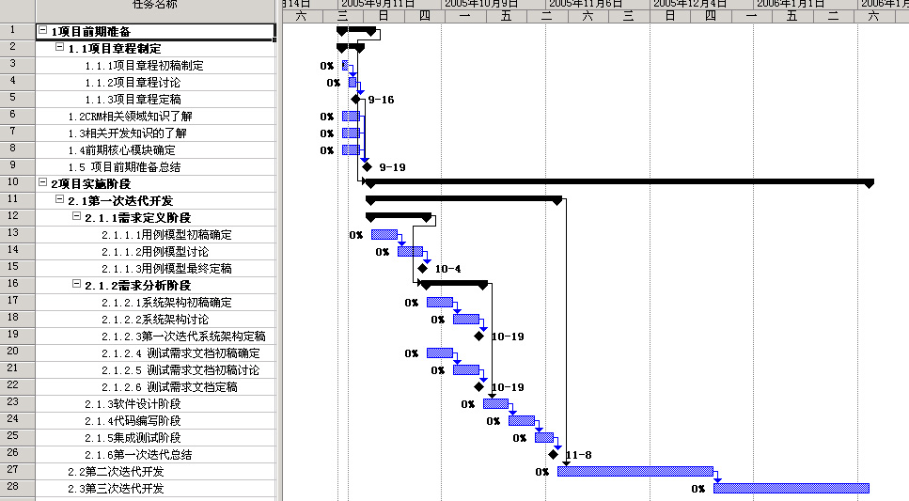
图4 甘特图示意图
- 关键路径法：是利用网络图来表达项目中各活动进度以及相互之间的关系，通过对各相关活动的工期参数计算，分析判断项目网络图中的关键路径、关键活动项，从而依照时间差值实现优化网络图的目的，得到最短项目总工期值。
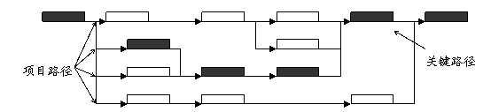
图5 关键路径示意图

2.3.2 会展项目进度计划优化
- 项目进度优化概述
进度计划优化，是指当网络计划的工期或资源不能满足要求时，通过压缩计算工期、优化资源等以达到要求进度目标，或在一定约束条件下使工期最短。通过查阅有关文献资料发现，目前广泛应用的进度计划优化方法主要有以下三种：关键工作的调整、改变某些工作的逻辑关系、非关键工作的调整。
- 会展项目进度优化
由于会展项目的实现过程不同于传统的工程项目，因此项目工期优化的切入点也会有所不同。会展项目的实施时间是被严格控制在指定日期，一般指开展时间，而是一般工程项目那样的压缩工期。展览的搭建日期和展览时间也是被固定控制的。因此，会展项目的工期优化保证会展的开展时间即可。以上三种进度进化优化方法都可选用。

2.3.3 会展项目进度控制
- 项目进度控制概述
项目进度控制是一个动态的过程，在项目的实施过程中因需求变更、环境变化、资源缺失等原因，使项目的实际进度和计划进度有所偏差，项目原有的进度计划已经不能再继续执行，此时项目经理要及时、准确地分析偏差的影响因素，并找到有效对策进行排除、及时纠偏更新计划，并按照新的项目进度计划继续对项目进行控制。项目进度控制可利用网络计划技术、项目管理软件控制等方法，采取适当的措施确保项目按计划进展^{[33]}。
- 会展进度控制的方法
会展项目进度控制的方法主要有组织措施、技术措施、经济措施、管理措施。

第三章 A公司大连海事会展览项目进度管理现状分析

3.1 项目背景介绍
1992年中国大连国际海事展览会创办，至今经历10余年的成长与发展，现已成为双年在中国举办的最大规模海事展览会。展会由中国船舶工业行业协会、中国船东协会、中国造船工程学会主办，以推进国际海事界的市场拓展、技术交流、投资合作为目标，期间举办多场论坛讲座、投资洽谈和企业推介活动，海内外专业观众每届人数均达到近万名。2016年第十二届中国大连国际海事展览会于11月25日至28日在大连举办，展出面积2.5万平方米。
A公司作为及该展会历年参展重要企业，以内部系统成员单位团组形式，统一组织约30家成员单位到场参展，总面积1000平方米，展位位于主场馆主通道重要位置。其中参展企业按类别划分，包括造修船企业、船舶主机厂、船用配套企业、科研院所及船舶贸易和其他公司。并于展会期间，以A公司统一组织举办新项目发布会、专业论坛等宣传活动。
A公司是中国船舶行业大型国有企业，主要从事海事装备、海洋工程等的研发生产。A公司拥有国内外著名船舶行业成员单位，其中包含造修船厂、船用设备厂和科研院所，以及贸易有限公司等一批专属企业及科研单位。
A公司每年参加大量各类会展活动，因此A公司特设“展览办公室”负责会展类活动的筹办。展览办公室分不同会展活动组成专项团队，负责公司所有国内外会展项目（包括展览、会议、展厅等）。2016年大连海事会A公司展览办公室自3月份开始筹备前期工作，10月展会举办，至12月结束展会后期收尾工作，项目总工期约10个月。

3.2 项目组织情况
A公司会展类活动项目由公司办公厅下设的“展览办公室”负责组织筹备，大连海事会属于年度最重要的国内展会项目。展览办公室组成专门项目组，项目组人员由主任、副主任、项目管理组、工程管理组、设计组五部分构成，如图6。A公司大连海事会项目属团组形式的参展活动，项目组负责组织公司各参展单位、沟通公司领导层的工作，并做好对接展会组委会和第三方搭建公司的各项工作，具体情况如图7。

管理层

实施层

展览办公室主管（部门主任）
项目主管（部门副主任）
项目管理
工程管理
设计人员

图6 展览办公室项目组织结构图

外部干系人
内部干系人
展览办公室
（项目组）
公司办公厅
（公司领导）
公司总经理
（公司领导）
海事展组委会
参展成员单位
委托搭建公司

图7 展览办公室项目组干系人图
项目组人员由主任、副主任、项目管理组、工程管理组、设计组五部分组成。根据调研，针对本项目主要工作内容如下：
- 主任：主要负责展览项目的主体决策。负责展览项目的整体组织策划，与公司上级部门及领导的沟通汇报，与海事展组委会和搭建公司的前期沟通，项目组人员分配及整体工作部署，项目进度及经费预算整体把控。
- 副主任：负责展览项目的工作推进。负责项目活动策划，负责项目组的项目管理、工程管理、设计师三部分人员的工作管理。
- 项目管理组：主要负责项目进度制定和控制、项目预算的编撰，监督项目的实施，辅助展览办公室主管级项目主管的工作实施。负责与海事展组委会的具体事项对接及落实，负责与各参展成员单位的具体事项对接及落实，并协助工程管理组完成各参展成员单位现场搭建协调工作，协助设计组完成部分平面设计工作。
- 工程管理组：主要负责会展搭建工程项目的落实。负责展览设计方案的工程实施监督，负责与搭建公司的具体事项对接，辅助项目经理、设计师完成组委会、各参展单位的工程问题解决。
- 设计组：主要负责展会设计方案的展示设计。负责协助部门主任完成向上级部门及领导的设计汇报及方案修改，负责展览展台、展板等设计工作，协助工程管理组保障展台制作及展会现场搭建工作。

3.3 项目资源投入情况

3.3.1 经费预算情况
A公司大连海事会展览项目资金预算收入总额约300万元，收入来自集团公司及各单位参展费用收入。展会项目支出总额约134.76万元，其中包括展台基础结构部分费80万元，展示模型台及吊旗费8万元，会场其他租赁及运输费12万元，差旅费8万元，展馆费10万元，不可预见费8万元，收入税费8.76万元。

3.3.2 人力资源情况
本年A公司大连海事会展览项目的人员共计8人，包括：
- 领导层2人：展览办公室主任、副主任；
- 项目管理组2人：项目经理、项目助理；
- 工程管理组2人：工程经理、工程助理；
- 设计组2人：设计师、设计助理。

3.4 项目特点分析
A公司大连海事会展览项目有如下特点：
- 大连海事会是年度中国最大规模的海事类专业展会，具有社会影响力大、专业性强、除国内展商外国外展团参展数量多等特点，是行业内著名的展会。A集团公司作为该展览的主展区重要参展商，展览采取组织内部成员单位组团集体参展的方式，具有领导层关注度高、组织单位多、展区筹备事项多等特点。
- 展览办公室作为筹备该项目的部门，为集团办公厅特设办公室，负责承接公司历年所有展览、展厅等项目。项目组对A公司管理模式、运营内容以及各成员单位间联系都十分熟悉，并对展览活动经验丰富，成为A公司展示活动不可替代的组织部门。
- 会展项目本身具有很强的时效性，要求组织单位在所限定的时间内做好各项筹备工作。在无重大特殊情况下，展会将按所公布的展期时间开展。对于A公司组织单位多、规模大的展商来说，不仅对展前各项筹备工作加大难度，而且对展期所限定的布展、撤展时间也具有很大难度。
- 展览活动项目本身具有不确定性强、安全责任性重的又一特点，是风险性较强的行业项目。对于A公司展览项目组负责组织1000多平米、约30家单位的展会项目，在展会期间人流量大密度高，需保障展区内每个单位展台及展览活动事项，在安全性和协调性上具有很强的工作责任。展会期间每个项目组成员都将在场巡视、处理展会期间发生的各种突发问题。

3.5 项目进度管理调研及问题分析

3.5.1 项目进度管理调研及存在问题
A公司为船舶行业每年各项展会活动为上一年就已制定展览计划，每年展会按照类别梳理筛选其中的重要展览参加，类别基本包括：海事类、海洋工程及石油石化类、新能源类、电子类及军工类等，按地域分为国内参展、国外参展。每类展览因类别不同，公司组织参与方式并统一，因此每次展览都需上报集团公司领导层确认。
大连海事会作为全年A公司国内参加的最重要的，也是组织单位最多、展览面积最大的展会，因此得到集团公司领导层的一致重视，同时也是各参与成员企事业单位领导的重视工作。大连海事会不仅是专业海事展览会中对外展示宣传、沟通洽谈的重要平台，同时也是公司系统成员单位间交流的平台。
通过A公司大连海事会展览项目有关资料的收集、专家访谈，调研该项目工期存在问题，对于调研到的一系列情况，结合实际进行问题分析。调研主要采用访问法、问卷法、观察法三种方法，具体调研情况如下：
首先，进行资料收集。收集到本届A公司大连海事会展览项目的有关资料，其中包括：公司、组委会、各参展单位及外包公司等有关文件、合同；展台方案和各类宣传平面等设计图、其他财务、货物等部分资源数据和信息等。并收集到上一届该展览项目的有关文字资料。
第二，进行项目有管人员的访谈、问卷调研。与项目组人员（包括主任、副主任和担任项目管理组、工程组、设计组负责人）进行了面对面访谈，与主要参展成员单位项目负责人进行了电话形式的访谈，其余参展单位设计调查问卷进行调研，了解项目目前进展情况、往届情况、存在不足和问题等。
第三，进行外部信息搜索调研。对大连海事会、A公司参展大连海事会的网络发布信息进行调研，了解该展会的总体概况、进展情况等一系列有关情况，及A公司对该项展会历年发布的对外宣传信息等内容。
对于调研到的一系列情况，结合实际进行问题分析，总结出该项目工期拖延的几个问题：前期准备工作不足；项目时间进度控制计划存在问题；相关人员的积极性不高，工作衔接不合理。具体的问题及原因如下：
- A公司大连海事会展览项目组人员配备不足，工作职责分配不清。A公司因参报成员单位较多，为提高展示效果，展览办公室采取了在展区里按参报单位的类别划分位置。基本按照集团展区、造修船厂、主机厂、配套设备厂、科研院所、贸易公司和其他六类区域。但由于项目组实施人员较少，项目管理、设计师及工程人员各2名成员，在项目各执行阶段人员配备不充足，造成了多项工作都需要大家一起协助执行。如展区展板设计工作项，项目经理及项目助理都被安排协助平面设计工作中，使工作质量降低。
- 项目的进度管理及控制依照项目领导的经验，缺少科学有效的管理方式，致使项目在筹备阶段造成各项工作任务拖延。但因为展览活动时间不变，筹备后期阶段项目组人员加班频繁，工作质量完成不高，为下一阶段的展览搭建和布展带来更高项目风险。
- 经调研，以往A公司大连海事会展览项目中，项目组各组成员间缺乏充分的沟通，导致有些工作在部分人员通知变更了以后，另外一部分组员不清楚，在工作进展上人事部统一，产生矛盾，耽误了工期。比如，在筹备阶段的展品事项上，前期领导安排由项目经理分产品尺寸、重量、用电等信息与各参展单位统计、核对。但遇到特殊的展品，比如现场需要预留多余空间进行操作演示的展品，项目经理告知负责事项的副主任，但工程经理不知情，工程经理最终只拿到项目经理整理好的展品统计表，有些沟通中的注意事项，项目经理没能完全体现在文件内，导致很多信息在组员间的传递疏漏。
- 项目参与成员单位较多，缺少有效的沟通。项目组在整个展会项目筹备前为策划沟通会、项目筹备各项工作须知等工作，仅在各项工作需启动时不断下发各项通知文件，组织各单位上报资料，但各单位对整个展会的各项筹备工作没有预先概念，出现匆忙准备又容易出现因理解错误造成的多次上报资料的情况。
- 项目结束时间接近年终，收尾阶段“展览各项经费收尾”工作常发生拖期，工作按照以往流程制定的进度计划无法保证在单位制定的年终财务封账日期12月15日前完成。

3.5.2 项目进度管理问题分析
会展项目存在的最大问题就是时间延误，这对于整个会展的成功举办有着举足轻重的影响。具体来看，导致这一问题的原因主要有以下方面：前期准备工作不足；项目时间进度控制计划存在问题；相关人员的积极性不高，工作衔接不合理。
第一，制定A公司大连海事会展览项目的进度计划。A公司项目组需要应用项目管理的有关理论知识和方法，制定出一个更为合理的计划方案。方案中需确定各组人员间的工作关系、各项任务的时间节点、工期安排和人员配备等内容，以更有效的科学管理方式替代之前仅凭领导经验的方式，尽可能避免工期拖延、人员分配职责不清和不足的问题。
第二，制定A公司大连海事会展览项目计划进行进一步资源配置优化。针对项目出现的人员需要在个别工作中进行协助其他组员分担工作的情况，建议做进一步的资源优化，使进度计划在资源分配更有效、更合理。
第三，制定定期例会、报告等制度，使项目管理者更及时地了解各项工作的实际进展情况和出现的问题，减少工期拖延问题，降低项目风险。经调研发现的以往A公司参展各类展会项目中，在筹备阶段后期为保证展会正常开展，经常出现人员过度加班赶工，多项工作任务拖期发现较晚，不受控制。制定周报告、定期例会等制度，将有利于控制项目的进度实施。
第四，对项目进度拖期、资源变化等实施过程中需变动的情况，制定相关规范和审批程序。变更的目的是保证按照预期工期和质量完成项目，在项目开始前期建立计划变更机制，有助于项目组领导对项目进行监控管理，进一步保证项目顺利的实施。
第五，加强筹备过程中项目组各组人员间的沟通。A公司大连海事会展览项目涉及多个参与部门，加强沟通管理显得尤为突出和重要。为保障项目进度，项目组需要建立基于会议制度的沟通管理。在会展项目的进程中，充分发挥和调动相关人员的积极性，更好地发挥工作的效能。将每一个人的潜能和作用尽可能地发挥出来，为会展项目提供更好的帮助。

第四章 A公司大连海事会展览项目进度计划的制定

4.1 项目进度计划制定
根据第二章所概述的进度计划制定方法，进行进度计划编制。根据会展项目的特点，最重要的限制因素为项目的展会开展时间，因此，A公司大连海事会展览项目如何通过项目进度计划的编制有效的控制项目时间，成为项目成功的重点。在项目的进度计划编制中，需了解工作任务间的逻辑关系，并正确定义和描述各工作任务的内容、目标、结果、责任人、工期及资源等。本章将通过利用第二章中阐述的相关理论知识及方法，针对2016年A公司大连海事会展览项目开展实际案例的进度计划制定。
以下是分析制定的A公司大连海事会展览项目的进度计划流程图：
项目启动
工作分解WBS
活动定义
工期估算
进度计划编制
活动关系排序
计划执行
分配资源和经费
计划控制
完成确认
进度优化
建立经验总结
控制
反馈
变更

图8 A公司大连海事会展览项目进度计划流程图

4.1.1 工作分解结构
会展项目是一种促进经济交流、贸易往来的服务类项目，A公司大连海事会展览项目采取“自下而上”的方法进行工作结构分解。本项目为展商类参展项目，在此根据建立一个WBS的四个步骤，对本项目工作进行分解结构。
第一步，确定项目目标：A公司在预先大连海事会组委会对外公布的日期及场馆地点内，召开一场为期四天的展览。以展区内设立展台、展品、开办活动等为平台和筹办相关现场活动，对外达到展示宣传、沟通交流的目的。
第二步，确定特定的产品、服务或结果（可交付成果或最终产品）：在展区内搭建展台及附属产品，主要包括：展台、展板、展品模型台、视听设备等。
第三步，确定其他工作范围，保证任务全部被识别：需完成展台活动有关事项，如宣传活动；需完成与组委会对接参会单位事项，其涵盖参展商证件及其他资料的预订、参会人员的酒店预订等。
将以上三步工作分解结构绘制为图，详见图9。第〇级是项目目标，即A公司大连海事会展览项目。第一级是根据分解的最终任务，并结合会展项目工期特点，将本项目划分为四个阶段。第一阶段为项目启动，是项目前期与组委会商定有关展会基本信息和A公司对展会整体进行策划阶段。第二阶段为项目筹备，是项目为展会的顺利开展一系列筹备工作。第三阶段为项目实施，也是大连海事会展会阶段，是展会从搭建至开展再到最后撤展的活动阶段。第四阶段为项目收尾，主要是展会后期经费收尾、展会总结和评价工作。第二级根据各阶段划归的活动进行进一步整理：项目启动包括立项、策划；项目筹备包括展台、展品、展板、视听设备、宣传活动、组委会事项；项目实施包括布展、展览、撤展；项目收尾包括收尾。
A公司大连海事会展览项目
项目启动
项目筹备
项目实施
项目收尾
立项
展板
视听设备
宣传活动
组委会事项
布展
展览
收尾
展台
策划
展品
撤展
第〇级
第一级
第二级

图9 A公司大连海事会展览项目两级工作分解结构图
第四步，进一步细分活动项至便于计划及控制的层级，如图10。第三级表示每个二级元素的下一级细分内容。项目组先通过会议讨论及结合此展会历年参展经验，将细分后的工作任务罗列出来，以保证工作任务不被遗漏。

A公司大连海事会展览项目
项目启动
项目筹备
项目实施
项目收尾
立项
展板
视听设备
宣传活动
组委会事项
布展
展览
收尾
展台
策划
展品
撤展
第〇级
第一级
第二级
组委会报名
展位确定及合同签订
公司参展计划下发
参展单位报名统计
项目组成员组建
资源筹备及外包公司选定
展览计划策划确定
展台策划
展台方案设计
展台方案选定
展台设计修改
展台设计定稿
展台报馆
展台制作、预搭审核
各单位展品上报统计
大件大功率展品报馆
大件展品场馆运输预定
小件展品模型台制作

各单位材料上报
展板设计初稿
各单位反馈修改
展板设计定稿及制作

各单位设备统计
拼装大屏外包租赁
电视小屏装箱备运

各单位活动方案统计
活动上报及组委会协调
活动修改及确定

展商信息
酒店预订
展期资料预订

展台搭建
展商报到及展台布置

展览期间展区保障

展区撤展

展品设备等回京清点入库
展览各项经费收尾
各单位及项目组展览总结
展项资料入库及评估
第三级

图10 大连海事会展览项目三级工作分解结构图
将上图细分后罗列出的每个第四级工作包任务进行逻辑关系梳理，确立活动间的串联、并联关系，制作出最终的A公司大连海事会展览项目工作分解结构图，如图11。

A公司大连海事会展览项目
项目启动
项目筹备
项目实施
项目收尾
立项
组委会报名
展位确定及合同签订
展板
展商信息
视听设备
宣传活动
组委会事项
各单位材料上报
展板设计初稿
各单位反馈修改
展板设计定稿及制作
各单位设备统计
拼装大屏外包租赁
电视小屏装箱备运
各单位活动方案统计
活动上报及组委会协调
活动修改及确定
展期资料预订
酒店预订
布展
展览
展台搭建
展商报到及展台布置
展览期间展区保障
展区撤展
各单位及项目组展览总结
展览各项经费收尾
展项资料入库及评估
收尾
展台
展台方案设计
展台方案选定
展台策划
展台设计修改
展台设计定稿
展台制作、预搭审核
展台报馆
策划
公司参展计划下发
资源筹备及外包公司选定
领导层展前策划确定

项目组成员组建
参展单位报名统计
展品
各单位展品上报统计
大件大功率展品报馆
小件展品模型台制作
大件展品场馆运输预定
大件展品货运公司预定
撤展
展品设备等回京清点入库

图11 大连海事会展览项目完整工作分解结构图

4.1.2 活动识别
根据上节绘制出的A公司大连海事会展览项目工作分解结构图，应用活动分解相关理论知识，进行对项目WBS基层工作任务的活动定义及排序。本项目活动任务事项较多，采用表格形式描述。大连海事会展览项目的活动识别表，详见表1。
表1 大连海事会展览项目活动识别表
阶段阶段 | 活动名称（第二级） | 活动名称（第三级）
1000 项目前期 | 1100 立项 | 1110 | 组委会报名
1000 项目前期 | 1100 立项 | 1120 | 展位确定及合同签订
1000 项目前期 | 1200 策划 | 1210 | 公司参展计划下发
1000 项目前期 | 1200 策划 | 1220 | 参展单位报名统计
1000 项目前期 | 1200 策划 | 1230 | 项目组成员组建
1000 项目前期 | 1200 策划 | 1240 | 资源筹备及外包公司选定
1000 项目前期 | 1200 策划 | 1250 | 领导层展前策划确定
2000 项目执行 | 2100 展台 | 2110 | 展台策划
2000 项目执行 | 2100 展台 | 2120 | 展台方案设计
2000 项目执行 | 2100 展台 | 2130 | 展台方案选定
2000 项目执行 | 2100 展台 | 2140 | 展台设计修改
2000 项目执行 | 2100 展台 | 2150 | 展台设计定稿
2000 项目执行 | 2100 展台 | 2160 | 展台报馆
2000 项目执行 | 2100 展台 | 2170 | 展台制作、预搭审核
2000 项目执行 | 2200 展品 | 2220 | 各单位展品上报统计
2000 项目执行 | 2200 展品 | 2221 | 大件大功率展品报馆
2000 项目执行 | 2200 展品 | 2222 | 大件展品场馆运输预定
2000 项目执行 | 2200 展品 | 2223 | 大件展品货运公司预定
2000 项目执行 | 2200 展品 | 2224 | 小件展品模型台制作
2000 项目执行 | 2300 展板 | 2310 | 各单位材料上报
2000 项目执行 | 2300 展板 | 2320 | 展板设计初稿
2000 项目执行 | 2300 展板 | 2330 | 各单位反馈修改
2000 项目执行 | 2300 展板 | 2340 | 展板设计定稿及制作
2000 项目执行 | 2400 视听设备 | 2410 | 各单位设备统计
2000 项目执行 | 2400 视听设备 | 2421 | 拼装大屏外包租赁
2000 项目执行 | 2400 视听设备 | 2422 | 电视小屏装箱备运
2000 项目执行 | 2600 宣传活动 | 2610 | 各单位活动方案统计
2000 项目执行 | 2600 宣传活动 | 2620 | 活动上报及组委会协调
2000 项目执行 | 2600 宣传活动 | 2630 | 活动修改及确定

表1 大连海事会展览项目活动识别表（续）
阶段阶段 | 活动名称（第二级） | 活动名称（第三级）
2000 项目执行 | 2600 宣传活动 | 2610 | 各单位活动方案统计
2000 项目执行 | 2600 宣传活动 | 2620 | 活动上报及组委会协调
2000 项目执行 | 2600 宣传活动 | 2630 | 活动修改及确定
2000 项目执行 | 2700 组委会事项 | 2710 | 展商信息
2000 项目执行 | 2700 组委会事项 | 2720 | 酒店预订
2000 项目执行 | 2700 组委会事项 | 2730 | 展期资料预订
3000 项目实施 | 3100 布展 | 3110 | 展台搭建
3000 项目实施 | 3100 布展 | 3120 | 展商报到及展台布置
3000 项目实施 | 3200 展览 | 3210 | 展览期间展区保障
3000 项目实施 | 3300 撤展 | 3310 | 展区撤展
4000 项目收尾 | 4100 收尾 | 4110 | 展品、设备等回京清点入库
4000 项目收尾 | 4100 收尾 | 4120 | 各单位及项目组展览总结
4000 项目收尾 | 4100 收尾 | 4130 | 展览各项经费收尾
4000 项目收尾 | 4100 收尾 | 4140 | 展项资料入库及评估

4.1.3 活动排序
在大连海事会展览项目中，项目启动、项目筹备、项目实施和项目收尾四个阶段的顺序因会展活动的步骤进行是不可变的。项目筹备阶段因为所需筹备事项较多，展台相关系列工作、宣传活动、组委会筹备事项的工作是工作组各分组人员平行开展的，因此这部分工作为并行的关系，筹备过程中根据各自的工作启动时间，进行具有各自逻辑关系顺序的任务开展，并于会展项目现场实施阶段前完成所有工作。决定会展项目是否顺利完成的主要阶段在项目开展前的筹备阶段，由于所需完成的工作任务较多，开展时间不可延期，此阶段各项工作几乎同时结束。因此，需要各工作组成员间合力配合完成，如有需要也可能互相调配以保障工作的到期完成，例如：项目实施阶段由于时间短、人流量大，具有高风险性特征，需项目组人员共同协调配合。
根据上一节项目活动识别表及项目各工作间的逻辑关系，进行项目活动排序。依照A公司大连海事会展览项目工作分解结构图，分阶段对第三级活动进行排序。
以项目启动阶段包含在立项单元中的活动为例。立项中包含组委会报名、展位确定及合同签订两个工作任务，组委会报名主要是与组委会对展位面积、位置、价格等沟通洽谈，填报相关报名意向材料，与组委会确定报名。展位确定及合同签订，指就与组委会下一步沟通，确定最终展位价格及相关配套服务项目（如展商册广告、展厅广告、会议租赁场地及价格等），并汇报A公司集团领导审批确认，最终与组委会签订展览合同、支付预付款。根据这两项工作具体内容及前后关系，先与组委会报名，后确定最终展位事项并签订合同，即平级关系、串联关系。项目启动阶段立项部分项目活动排序示意图，如图12。
项目启动
序号 | 工作编码 | 工作名称 | 前置任务
1 | 1110 | 组委会报名 | -
2 | 1120 | 展位确定及合同签订 | 1
立项
策划
组委会报名
……
展位确定及合同签订

图12 大连海事会展览项目活动排序示意图
依照项目各工作间的逻辑关系，对所有活动的进行分析编制，制作出大连海事会展览项目活动排序表，详见表2。
表2 大连海事会展览项目活动排序表
活动代号 | 活动编码 | 活动名称 | 前置任务
1 | 1110 | 组委会报名 | --
2 | 1120 | 展位确定及合同签订 | 1
3 | 1210 | 公司参展计划下发 | --
4 | 1220 | 参展单位报名统计 | 3
5 | 1230 | 项目组成员组建 | 4
6 | 1240 | 资源筹备及外包公司选定 | 5
7 | 1250 | 领导层展前策划确定 | 6
8 | 2110 | 展台策划 | 7
9 | 2120 | 展台方案设计 | 8
10 | 2130 | 展台方案选定 | 9
11 | 2140 | 展台设计修改 | 10
12 | 2150 | 展台设计定稿 | 11
13 | 2160 | 展台报馆 | 12
14 | 2170 | 展台制作、预搭审核 | 13
15 | 2220 | 各单位展品上报统计 | 7,12
16 | 2221 | 大件大功率展品报馆 | 15
17 | 2222 | 大件展品场馆运输预定 | 16
18 | 2223 | 大件展品货运公司预定 | 17
19 | 2224 | 小件展品模型台制作 | 15
20 | 2310 | 各单位材料上报 | 7,12
表2 大连海事会展览项目活动排序表（续）
活动代号 | 活动编码 | 活动名称 | 前置任务
21 | 2320 | 展板设计初稿 | 20
22 | 2330 | 各单位反馈修改 | 21
23 | 2340 | 展板设计定稿及制作 | 22
24 | 2410 | 各单位设备统计 | 7,12
25 | 2421 | 拼装大屏外包租赁 | 24
26 | 2422 | 电视小屏装箱备运 | 24
27 | 2610 | 各单位活动方案统计 | 7,12
28 | 2620 | 活动上报及组委会协调 | 27
29 | 2630 | 活动修改及确定 | 28
30 | 2710 | 展商信息 | 2,7
31 | 2720 | 酒店预订 | 30
32 | 2730 | 展期资料预订 | 31
33 | 3110 | 展台搭建 | 14,18,19,23,25,26,32,29
34 | 3120 | 展商报到及展台布置 | 33
35 | 3210 | 展览期间展区保障 | 34
36 | 3310 | 展区撤展 | 35
37 | 4110 | 展品、设备等回京清点入库 | 36
38 | 4120 | 各单位及项目组展览总结 | 37
39 | 4130 | 展览各项经费收尾 | 38
40 | 4140 | 展项资料入库及评估 | 39
根据表2项目活动排序表的各活动间工作关系，进一步绘制A公司大连海事会展览项目的初始计划网络图。
以筹备阶段展品工作项为例，如图13。首先根据工作关系，代号15号活动“各单位展品上报统计”的前置任务是7号“领导层展前策划确定”。下一步根据展品大小分类推进工作：大件大功率展品报馆（前置任务为15号，串联关系，用箭头表示）、大件展品场馆运输预定（前置任务为16号，串联关系，用箭头表示）、大件展品货运公司预定（前置任务为17号，串联关系用箭头表示）；小件展品模型台制作（与代号15号活动“大件大功率展品报馆”前置任务同为15号，并联关系，用箭头表示）。

活动代号 | 活动编码 | 活动名称 | 前置任务
15 | 2220 | 各单位展品上报统计 | 7,12
16 | 2221 | 大件大功率展品报馆 | 15
17 | 2222 | 大件展品场馆运输预定 | 16
18 | 2223 | 大件展品货运公司预定 | 17
19 | 2224 | 小件展品模型台制作 | 15

7：领导层展前策划确定
15：各单位展品上报统计
16：大件大功率展品报馆
17：大件展品场馆运输预定
18:大件展品场馆运输预定
19:小件展品模型台制作

图13 大连海事会展览项目展品活动初始计划网络图编制说明图
根据图13的推理方式，结合表2项目活动排序表的各活动间工作关系，采用箭线图法绘制大连海事会展览项目初始计划网络图，详见图14。
35
36
37
39
40
开始
1
3
4
5
6
7
8
9
10
2
11
12
13
14
15
16
17
18
19
20
21
22
23
24
25
26
27
28
34
29
30
31
32
33
结束
38

附注：图中数字对应上文表2“大连海事会展览项目活动排序表”的活动代号的活动名称。
图14 大连海事会展览项目初始计划网络图

4.1.4 估算工期
会展项目的时效性特点，其不同于一般的经济活动项目，其通常具有固定的地点及展览日期，以及展会组织方特定的某些交付工作的时间节点。因此A公司大连海事会展览项目筹备工作中的很多事项工作是由组织方前期定制的，比如展位合同签订截止时间、展台设计报馆时间、展览开展时间及收尾阶段的年终财务封账时间等都影响了A公司大连海事会展览项目的各项工作的开展。A公司项目组特此由项目组领导召集各工作组负责人一起召开里程碑计划专题会议，定制项目的工作里程碑计划。且由于A公司大连海事会展览项目为历届必参与展览项目，在展览项目的策划、筹备、及实施等各阶段项目组均有一定实践经验。因此，本项目大连海事会展览项目在各项工作任务工期估算方面，采取类比估算法及专家判断法，参照过去相似项目活动经验的专家意见，并使用往届大连海事会项目中完成的此活动所需的工期来估计。
例如，2014年A公司大连海事会展览的开展日期是2014年10月21日-24日，展览办公室的项目启动时间为3月12日，展台设计最终方案是8月5日定稿，要求各参展成员单位上报展板资料的截止日期是9月5日，展板设计定稿制作的时间为10月17日。2016年大连海事会的开展日期为10月25日-28日，比2014年推迟4天，变化不大。项目从3月11日正式得到公司领导文件批示确认参展，开始启动工作。因此，参展的启动时间也与2014年的3月12日变化很小，则项目从启动到实施开展间的工期时长几乎一致。对比2014年进行项目的活动工期估算，工期保持不变，展台设计最终定稿的日期为8月4日，2014年为8月5日。因为需要在展台设计最终定稿后，才可根据设计稿启动其他有关事项工作：第一，各成员单位展区内的展板数量、位置、以及尺寸提供给各单位有关负责人，进行每块展板的文字、图片等资料的编排上报，项目组开始筹备展板设计工作；第二，各单位进行具体展品挑选、位置摆放、是否需通电、是否需要模型台还是直接落地、高度是否超高、重量（场馆地面承重是否在允许范围内）等，并将展品的这些信息提供给项目组进行统计、审核，项目组开始筹备展品工作；第三，各单位进行视频设备统计，展位面积较大的单位可考虑申请拼装大屏，面积较小的一般可提供电视类屏幕，根据各单位宣传需求可不放置，项目组开始筹备视频设备工作。因此，筹备阶段的这三项工作计划于2016年8月5日启动。
以此类推制定出本届A公司参展大连海事会展览项目的里程碑计划图，如图15。

阶段阶段 | 活动名称 | 3月 | 4月 | 5月 | 6月 | 7月 | 8月 | 9月 | 10月 |  | 11月 | 12月
项目前期 | 立项 |  | 3月31日 | 5月2日
项目前期 | 策划 |  |  |  |  | 8月5日 |  |  |  |  | 10月24日
项目执行 | 展台
项目执行 | 展品
项目执行 | 展板 |  |  |  |  |  |  |  |  |  | 10月24日
项目执行 | 视听设备
项目执行 | 宣传活动
项目执行 | 组委会事项
项目实施 | 布展 |  |  |  |  |  |  |  |  |  | 10月28日
项目实施 | 展览
项目实施 | 撤展 |  |  |  |  |  |  |  | 12月15日
项目收尾 | 后期
图15 A公司大连海事会展览里程碑计划图
有了这几部分的时间节点，依照类比估算法及专家判断法，继续进行各项活动的工期估算。将A公司大连海事会展览项目工作分解结构图（详见上文图11）的第三级活动建立成各个工作包，进一步分解成更小的任务，便于在活动时间估算时更为合理、准确，WBS工作包结构示意图，如图16。
项目
活动二
第〇级
第一级
第二级
活动3
活动4
活动三
活动5
活动6
活动一
活动1
活动2
活动1：
任务1、任务2、
任务3……任务n
工作包
第三级

图16 WBS工作包结构示意图
每一个工作包编制独立工作包报告，细分成更小的工作任务，报告应完整描述由这些细分出来的工作任务组成的活动。报告由主要负责人填写，并与工作包内相关人员进行充分沟通，项目组召开专项会议确定估算活动时间。
A公司大连海事会展览工作包报告编写时应结合上文中的里程碑计划，并包含对活动的基本情况及工作任务间的关系、具体内容、完成时间等信息，相见图17。根据细分的工作任务间的关系估算每个工作包的工期，如果任务间为串联关系则对任务时间进行相加合计时间，如果任务间为并联关系则取最长时间任务为工作包总时间。
工作包报告
工作包代号 |  |  |  |  |  | 工作包名称 |  |  |  |  |  |  |  |  | 项目编号
工作包描述
工作包负责人 |  |  |  |  |  | 联系方式 |  |  |  |  |  |  | 日期
开始日期 |  |  |  |  | 结束日期 |  |  |  |  | 前置工作包 |  |  | 后置工作包 |  |  |  | 活动阶段
- 任务信息
序号 | 名称 |  |  | 内容描述 |  |  |  | 乐观工期（天） |  |  | 最可能工期（天） | 悲观工期（天） |  |  |  | 最终估算工期（天） |  |  |  | 负责人
1
2
3
4
5
任务关系 |  |  |  |  |  |  |  | 合计
报告人 |  |  |  |  |  |  | 审批人 |  |  |  |  |  |  | 报告编号
图17 大连海事会展览项目工作包报告图
工作包报告中，任务的工期估算采用三点估算法，最终估算工期=（悲观工期+乐观工期+4×最可能工期）/6，工期单位为天，最终估算工期值取整数值。以活动代号1“组委会报名”和活动代号2“展位确定及合同签订”两个为例，制作工作包报告，便于估算工期，如图18。
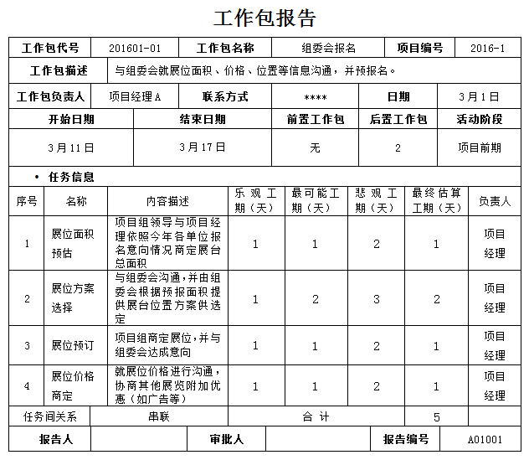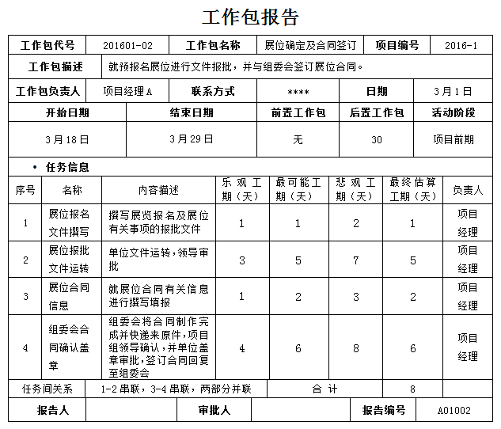
图18 大连海事会展览项目部分活动工作包报告例图
下一步对每一个工作包进行统计、整理，编制活动最终工期的汇总表，详见表3。
表3 大连海事会展览项目工作包汇总表
项目名称 | 大连海事会展览项目 |  | 项目编号 | 2016-1 |  | 项目负责人 | 主任
活动信息 |  |  | 工作包信息
活动  代号 | 活动名称 | 前置任务 | 工作包  代号 |  | 任务  数量 | 工期合计(天） |  | 工作包  负责
1 | 组委会报名 | -- | 201601-01 |  | 4个 | 5个工作日 |  | 项目经理
2 | 展位确定及合同签订 | 1 | 201601-02 |  | 4个 | 8个工作日 |  | 项目经理
3 | 公司参展计划下发 | -- | 201601-03 |  | 3个 | 3个工作日 |  | 项目经理
4 | 参展单位报名统计 | 3 | 201601-04 |  | 3个 | 18个工作日 |  | 项目经理
5 | 项目组成员组建 | 4 | 201601-05 |  | 2个 | 3个工作日 |  | 主任
6 | 资源筹备及外包公司选定 | 5 | 201601-06 |  | 3个 | 3个工作日 |  | 副主任
7 | 领导层展前策划确定 | 6 | 201601-07 |  | 3个 | 10个工作日 |  | 主任
8 | 展台策划 | 7 | 201601-08 |  | 4个 | 6个工作日 |  | 副主任
9 | 展台方案设计 | 8 | 201601-09 |  | 4个 | 20个工作日 |  | 设计师
10 | 展台方案选定 | 9 | 201601-10 |  | 3个 | 15个工作日 |  | 副主任
11 | 展台设计修改 | 10 | 201601-11 |  | 4个 | 22个工作日 |  | 设计师
12 | 展台设计定稿 | 11 | 201601-12 |  | 2个 | 5个工作日 |  | 副主任
13 | 展台报馆 | 12 | 201601-13 |  | 2个 | 3个工作日 |  | 工程师
14 | 展台制作、预搭审核 | 13 | 201601-14 |  | 3个 | 20个工作日 |  | 工程师
15 | 各单位展品上报统计 | 7,12 | 201601-15 |  | 3个 | 10个工作日 |  | 项目经理
16 | 大件大功率展品报馆 | 15 | 201601-16 |  | 3个 | 5个工作日 |  | 工程师
17 | 大件展品场馆运输预定 | 16 | 201601-17 |  | 2个 | 5个工作日 |  | 工程师
18 | 大件展品货运公司预定 | 17 | 201601-18 |  | 2个 | 5个工作日 |  | 工程师
19 | 小件展品模型台制作 | 15 | 201601-19 |  | 3个 | 11个工作日 |  | 工程师
20 | 各单位材料上报 | 7,12 | 201601-20 |  | 3个 | 10个工作日 |  | 项目经理
21 | 展板设计初稿 | 20 | 201601-21 |  | 4个 | 15个工作日 |  | 设计师
22 | 各单位反馈修改 | 21 | 201601-22 |  | 3个 | 20个工作日 |  | 设计师
23 | 展板设计定稿及制作 | 22 | 201601-23 |  | 2个 | 7个工作日 |  | 设计师
24 | 各单位设备统计 | 7,12 | 201601-24 |  | 3个 | 10个工作日 |  | 项目经理
25 | 拼装大屏外包租赁 | 24 | 201601-25 |  | 2个 | 5个工作日 |  | 工程师
26 | 电视小屏装箱备运 | 24 | 201601-26 |  | 3个 | 10个工作日 |  | 工程师
27 | 各单位活动方案统计 | 7,12 | 201601-27 |  | 3个 | 16个工作日 |  | 项目经理
28 | 活动上报及组委会协调 | 27 | 201601-28 |  | 3个 | 5个工作日 |  | 项目经理
29 | 活动修改及确定 | 28 | 201601-29 |  | 4个 | 10个工作日 |  | 副主任
30 | 展商信息 | 2,7 | 201601-30 |  | 3个 | 10个工作日 |  | 项目经理
31 | 酒店预订 | 30 | 201601-31 |  | 3个 | 15个工作日 |  | 项目经理
32 | 展期资料预订 | 31 | 201601-32 |  | 3个 | 5个工作日 |  | 项目经理
33 | 展台搭建 | 14,18,19,23,25,26,29,32 | 201601-33 |  | 3个 | 2个工作日 |  | 工程师
34 | 展商报到及展台布置 | 33 | 201601-34 |  | 2个 | 1个工作日 |  | 工程师
表3 大连海事会展览项目工作包汇总表（续）
项目名称 | 大连海事会展览项目 |  | 项目编号 | 2016-1 |  | 项目负责人 | 主任
活动信息 |  |  | 工作包信息
活动  代号 | 活动名称 | 前置任务 | 工作包  代号 |  | 任务  数量 | 工期合计(天） |  | 工作包  负责
35 | 展览期间展区保障 | 34 | 201601-35 |  | 5个 | 3个工作日 |  | 副主任
36 | 展区撤展 | 35 | 201601-36 |  | 4个 | 1个工作日 |  | 工程师
37 | 展品、设备等回京清点入库 | 36 | 201601-37 |  | 2个 | 5个工作日 |  | 工程师
38 | 各单位及项目组展览总结 | 37 | 201601-38 |  | 3个 | 12个工作日 |  | 项目经理
39 | 展览各项经费收尾 | 38 | 201601-39 |  | 3个 | 20个工作日 |  | 项目经理
40 | 展项资料入库及评估 | 39 | 201601-40 |  | 3个 | 3个工作日 |  | 项目经理
A公司大连海事会展览项目各活动工期估算完成，将有关信息编入Project项目管理软件，编制出有活动日期的项目进度计划，同时便于该项目进度管理后续工作的开展和分析，如关键路径的确认、进度计划的优化、进度控制的检查等。A公司大连海事会展览项目进度计划Project软件编制图，详见图19。
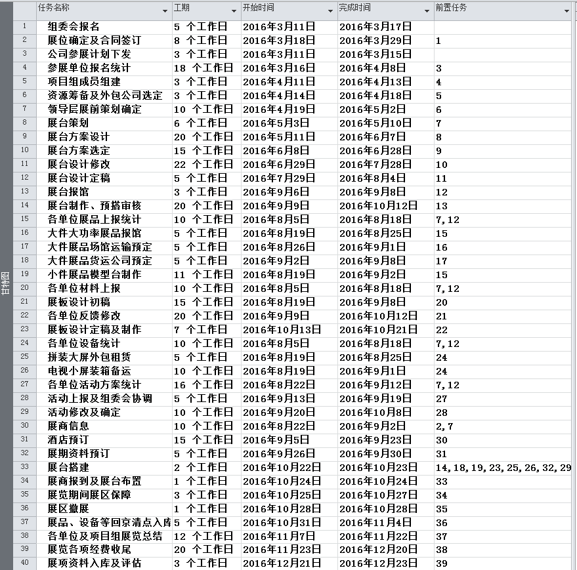
图19 A公司大连海事会展览项目进度计划Project软件编制图

4.1.5 网络时间参数计算及关键路线的确认
根据前两小节得出的项目网络计划图和项目活动工期估算表，应用关键路径计算方法，计算每条路径所需时间，如图20。
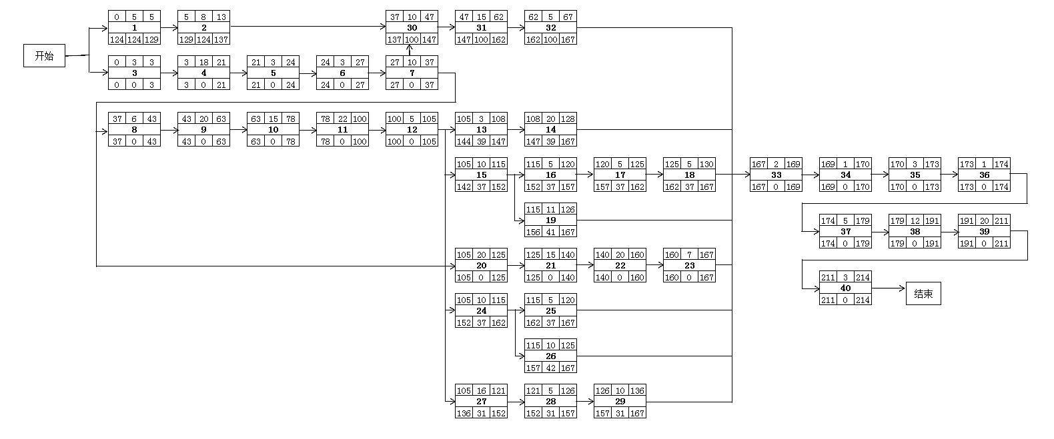
最早开始时间 工期 最早完成时间
工作代号
最晚开始时间 自由时差 最晚完成时间
图20 大连海事会展览项目关键路径计算图

大连海事会展览项目关键路径计算图中，利用的关键路径计算公式，如下：
- 最早开始时间+工期=最早完成时间
- 最晚完成时间－工期=最晚开始时间
- 自由时差=所有紧后工作中最早开始时间最小值－最早结束时间
- 总时差=最迟开始时间－最早开始时间=最迟结束时间－最早结束时间
最后得出项目的关键路径为：开始—3—4—5—6—7—8—9—10—11—12—20—21—22—23—33—34—35—36—37—38—39—40—结束，如图21所示，图中粗黑线表示关键路径。项目关键路径的确认，有利于项目执行过程中更合理地控制项目进度的管理，避免不必要的时间浪费、人力浪费等问题，保障项目有效的实施。经计算，本项目关键路径时间工期为214天。
35
36
37
39
40
开始
1
3
4
5
6
7
8
9
10
2
11
12
13
14
15
16
17
18
19
20
21
22
23
24
25
26
27
28
34
29
30
31
32
33
结束
38

附注：图中代表上文表2“大连海事会展览项目活动排序表”中活动代号的活动名称。
图21 大连海事会展览项目关键路径网络图

4.1.6 制定项目进度计划
经过以上分析计算后，A公司大连海事会展览项目进度计划总工期为214个工作日。使用Project软件经过前期录入的相关数据进行分析，得到本项目的进度计划网络图（如图22），核实关键路径的计算准确，且方便本项目的进度管理。

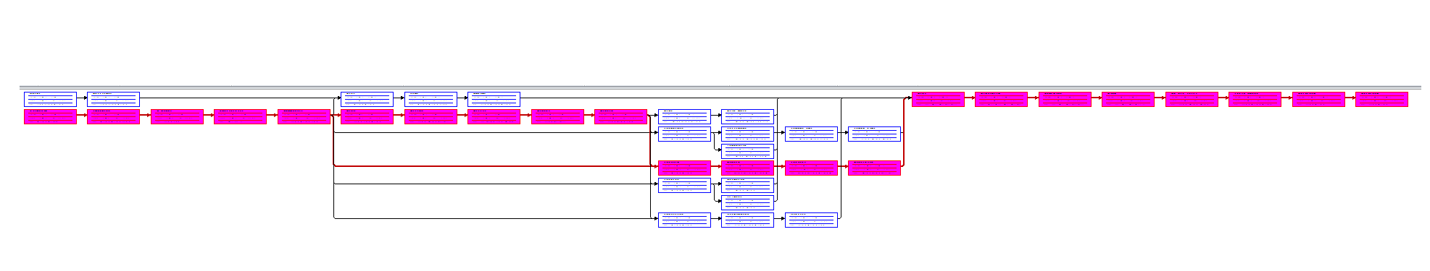
项目前期 项目执行 项目实施 项目收尾
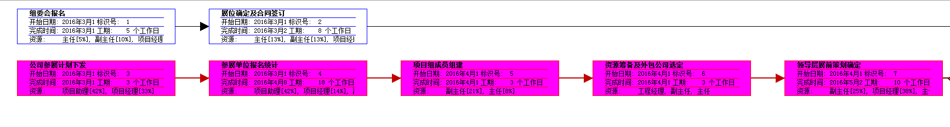

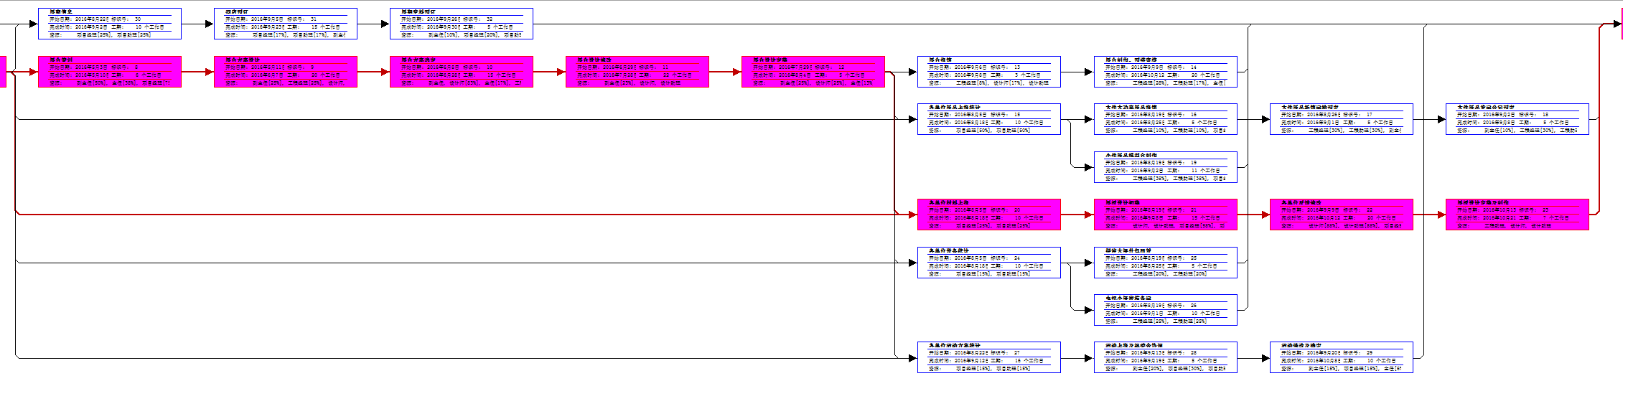
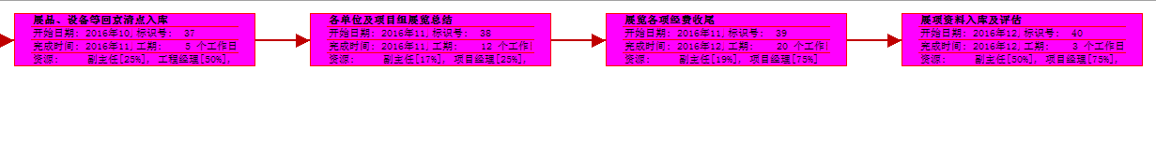

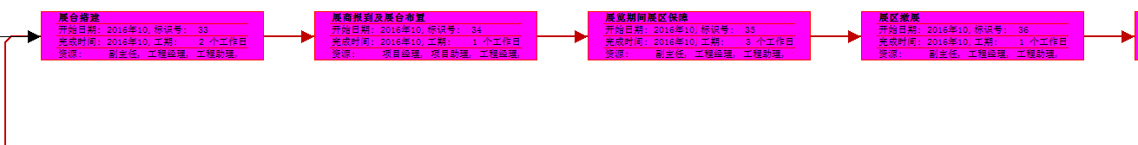

图22 大连海事会展览项目Project软件进度计划网络图

4.2项目资源配置计划
每个项目在实施过程中都会用到资源，包括人力、材料、设备等，在项目管理过程中，需要对各类资源合理配置，物尽其用。依据项目进度计划，合理使用资源进行进一步计划资源配置，并融入进度管理中，使得项目进度计划与资源使用计划协调运行，以提高项目的综合效益。
资源配置计划，是项目进度计划进行的资源配备情况，以保障项目的成功完成。针对A公司大连海事会展览项目来说，由于为会展活动项目且施工搭建由第三方外包公司承担，因此项目中最主要的资源为人力资源。通过项目组现有成员情况，因大连海事会展览项目的重要性，并依照往届该展会项目经验，其中选派出能力较强、经验较丰富的成员组成项目组。确定出的大连海事会展览项目的人员计划：
- 领导：项目组主任、副主任；
- 项目组：项目经理、项目助理；
- 工程组：工程经理、工程助理；
- 设计组：设计师、设计助理。
采用专家判断和类似项目参考的方法，初步形成了本项目的计划进度及人力资源投入工时计划，该计划表中对项目的整体计划，按照工作的要求，对项目所要实现的目的，细分了每项工作所需的工期、开始时间、完成时间和所需要的工时，同时推断出每项细分工作每天投入的人力资源数量，形成资源配置计划表，编辑入Project软件，便于对大连海事会展览项目资源配置计划进行管理和控制，如图23。
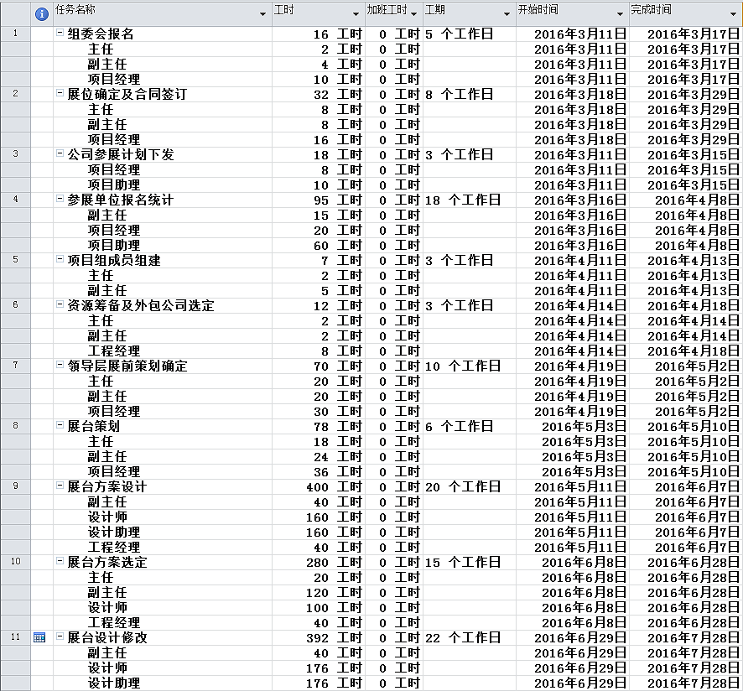
图23 大连海事会展览项目带有资源配置的Project软件进度计划表编制图
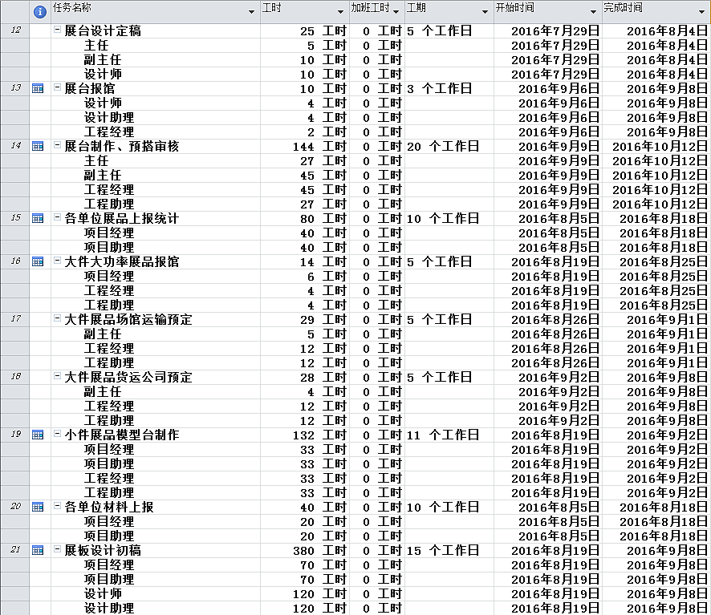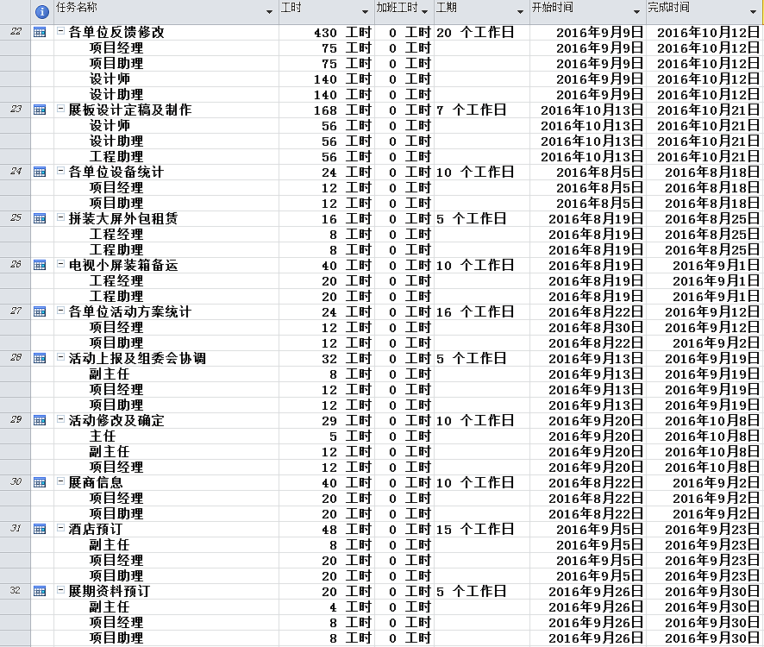
图23 大连海事会展览项目带有资源配置的Project软件进度计划表编制图（续）
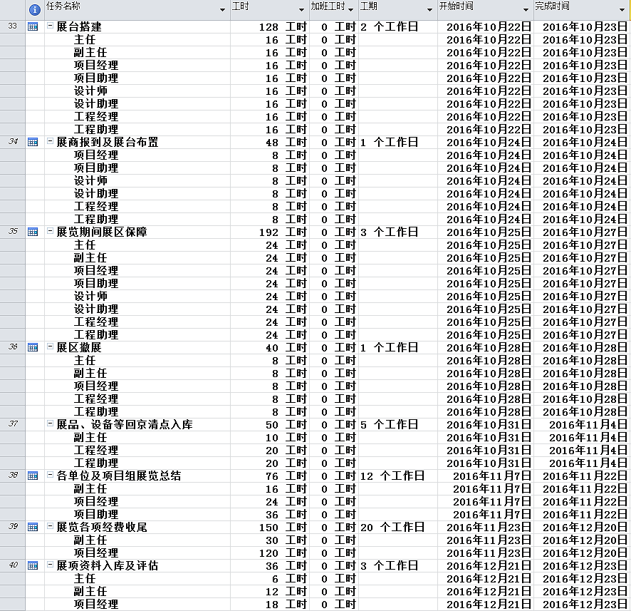
图23 大连海事会展览项目带有资源配置的Project软件进度计划表编制图（续）

第五章 A公司大连海事会展览项目进度计划的优化

5.1项目进度计划优化概述
进度计划的初始方案一般来说在实际执行中都会出现一些问题，如在时间方面可能工期不能满足要求，或者在资源安排上满足不了项目需求，或资源安排不均衡，或时间、资源等未得到充分发挥。为此，要保证项目进度计划如期实现，并且做到质量优、成本低、资源消耗量少，就需要运用优化原理调整和改进初始进度计划，即网络计划的优化问题，也是网络计划的精华所在。网络计划的优化是指按照某个既定目标，对原计划进行不断修正，从而形成最佳网络计划方案的过程。
由于会展项目的实现过程不同于传统的工程项目，因此项目工期优化的切入点也会有所不同。会展项目的实施时间是被严格控制在指定日期，一般指开展时间，而是一般工程项目那样的压缩工期。展览的搭建日期和展览时间也是被固定控制的。因此，会展项目的工期优化重点在于保证会展的开展时间。
根据上一章项目进度计划制定结果，A公司大连海事会展览项目的开始时间为2016年3月11日，计划完成时间为12月23日，通过进度计划计算出项目总工期为214个工作日。项目的计划制定基本保证了项目依照展览展览时间进行实施，使用Project软件示意本项目初始进度计划甘特图，如图24。
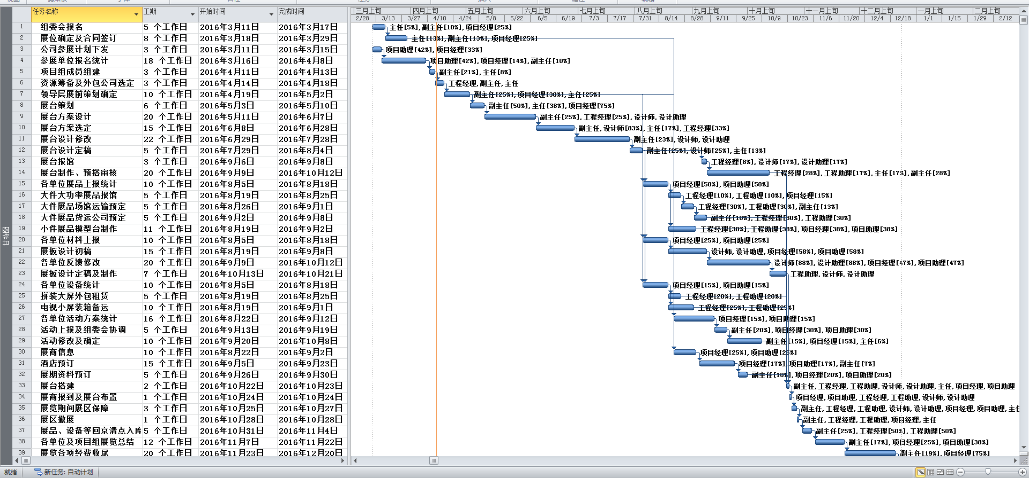
图24 大连海事会展览项目初始进度计划甘特图

5.2 项目进度计划尚存问题
在初步定制的A公司大连海事会展览项目进度计划基础上，利用优化理论和方法对项目进行优化，主要为项目工期优化和资源优化。同时需解决第三章中调研出的部分问题，包括：
第一，由于会展项目时效性强的特征，展览开展时间至关重要，且会展项目存在参与人群多、工作范围难界定的特点，项目筹备阶段后期至项目实施开展前，为项目风险系数最高时期。而A公司大连海事会展览项目制定的进度计划中，筹备阶段后期工作事项多工作量大，前期计划没有预留出可供拖期弥补的时间，存在一旦拖期将使项目无法按期实施的巨大风险。
第二， A公司大连海事会展览项目组存在“人员配备不足，工作职责分配不清” 的问题。该问题出现在项目筹备后期，展板设计和修改完成的事项工作中。项目组领导通常采取调配会平面设计的项目经理、项目助理分担部分任务完成，时常造成项目管理小组的工作质量降低、工期拖延等一系列问题。
第三，项目收尾阶段“展览各项经费收尾”工作常发生拖期，工作按照以往流程制定的进度计划无法保证在单位制定的年终财务封账日期12月15日前完成。

5.3 项目进度计划的问题分析与优化

5.3.1 项目筹备阶段进度优化分析
针对上述A公司大连海事会展览项目工期和资源分配存在的问题，结合会展项目自身特点，利用Project软件生成项目网络图进行分析，如图25 。
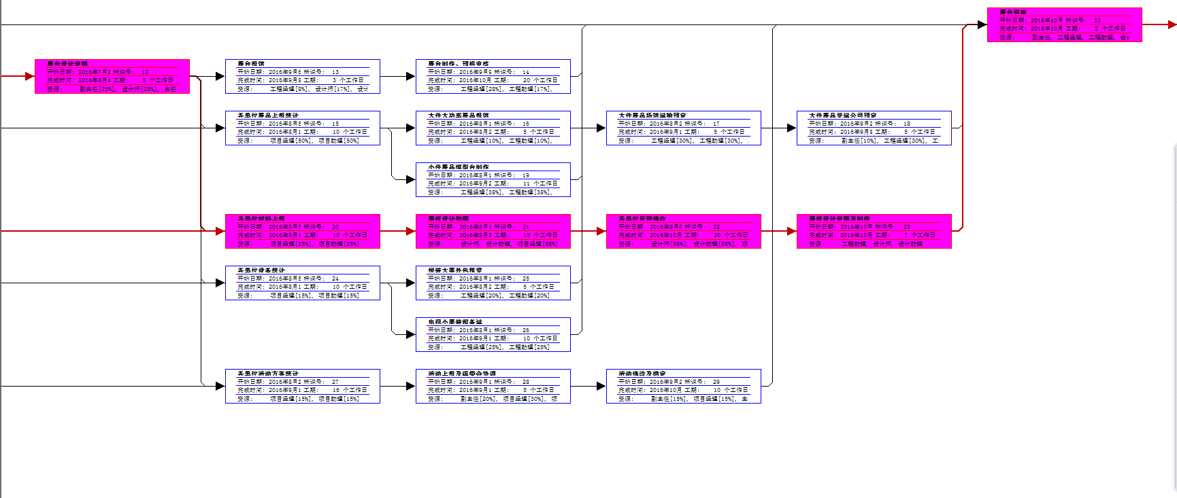
项目筹备阶段
筹备阶段后期局部图
展板项工作

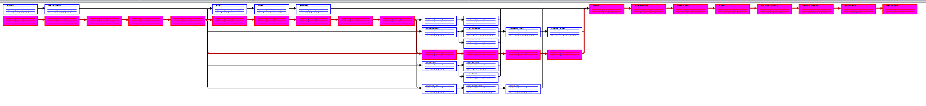

图25 大连海事会展览项目筹备阶段优化说明图
根据上图显示，上文中问题一、问题二都出现在项目筹备阶段的后半段。决定问题一的是此阶段关键路径展板项工作的工期长度，决定问题二的是展板项工作的人力资源配置，解决这两项问题就是要对展板项工作进行合理优化。
针对上述A公司大连海事会展览项目工期和资源分配存在的问题，结合会展项目自身特点，重点应用强制缩短法优化，进行项目的工期优化和资源优化。

5.3.2 项目筹备阶段进度计划优化
强制缩短法是通过压缩关键路径上任务工期的方法，达到缩短整个项目工期的目的。强制缩短法进一步划分，又包括：分解关键任务、缩减关键任务的工期、为关键任务添加额外的资源、为关键任务分配加班工时等方法。
本论文中将应用增加资源，压缩项目工期和在现有资源不变得情况下，通过加班赶工两种方法进行缩短项目工期的研究，如图26。
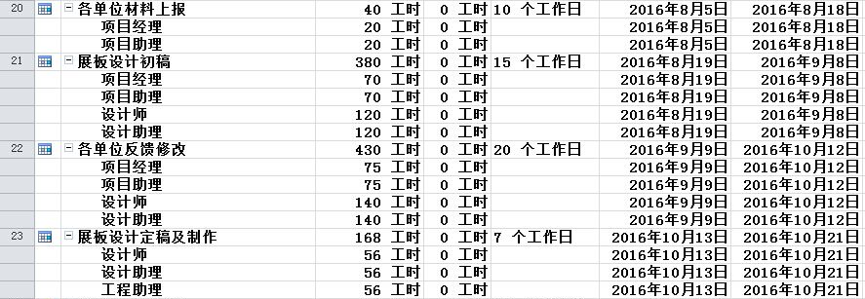
资源调整

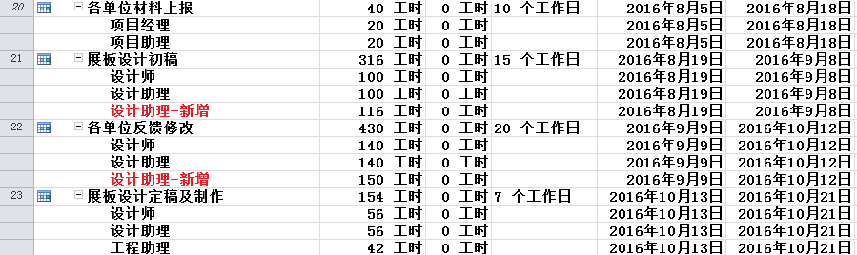
图26 大连海事会展览项目展板项工作资源优化说明图
- 增加资源投入，压缩项目工期
在项目筹备阶段关键路径上，对展板项中 “项目经理”和“项目助理”两个人员调离出该项工作，并增派一名新的项目助理接替任务。解决问题二中提出的“人员配备不足，工作职责分配不清”问题。
- 加班赶工，缩短工期
展板事项同时又位于筹备阶段重要的关键链上的工作项，是A公司大连海事会展览项目开展前的重要工作，决定了展会能否顺利实施。因此，缩短展板事项上的各项工作工期，对尽早完成项目筹备工作尤为重要，可降低项目的风险，保障展会按时开展。
展板项工作内容为：各参展单位根据各自展台设计方案，将单位审批确认好的文字、图片等展板材料上报给项目组。项目组项目经理审核整理好后交给设计师，设计师根据展板尺寸、位置和各单位需求进行统一形象、统一格式的平面排版。将做好的设计小样电子版回复给各参展单位进行确认，可进行一段时间内的反复修改和校对工作。最终将展板及相关配套平面设计转换可用于印刷的格式文件，交由制作公司进行制作。
由 “各单位材料上报”、“展板设计初稿”、“各单位反馈修改”、“展板设计定稿及制作”四项分工作组成，并具有依次执行的串联逻辑关系。其中，第一项“各单位材料上报”为“展板”并列项——“展品”、“视频设备”的各参展单位材料收集统计的同步工作，计划时间都为8月5日至8月18日，此项工作缩短工期较难完成。因此，对 “展板设计初稿”、“各单位反馈修改”、“展板设计定稿及制作”后三项工作安排设计人员的加班，达到缩短关键链上的工期目的。利用Project软件计算，三项工作分别缩短2个工作日、5个工作日、1个工作日，共计缩短8个工作日。项目筹备阶段关键路径由10月21日缩短工期至10月13日完成，如图27。
加班优化

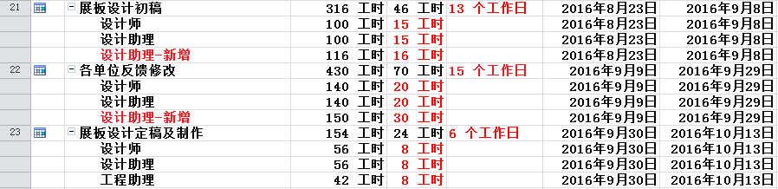
图27 大连海事会展览项目展板项工作加班赶工优化说明图

5.3.3 项目收尾阶段进度优化分析
上文第三个问题则出现在项目收尾阶段，同样利用Project软件生成项目网络图进行分析，如图28。
项目收尾阶段
收尾阶段局部图

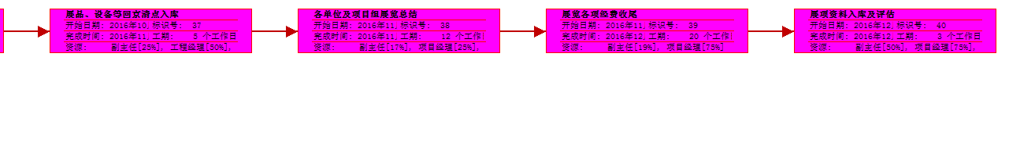
图28 大连海事会展览项目收尾阶段优化说明图
通过以上收尾阶段网络图中的关键路径进行逐项检查，发现收尾阶段前三项工作“展品、设备等回京清点入库”、“展览各项经费收尾”和“各单位及项目组展览总结”制定为串联流程，但经过实际工作内容分析发现，三项工作并无串联关系，可进行并联调整，调整后便可实现工期缩短。

5.3.4 项目收尾阶段进度优化
调整工作关系法即将关键线路上某些串联的关键工作调整为平行作业或交替作业，通过变更工作逻辑关系缩短工期的方法，相对简便易行且效果显著。在此将利用调整工作法对A公司大连海事会展览项目收尾阶段进行优化，实现缩短工期的目的。
项目收尾阶段三项工作主要内容：“展品、设备等回京清点入库”是展览期间展台展示的展品、部分展台部件等运输回本地，并进行清点、修复工作。“展览各项经费收尾”为大连海事会项目经费核算报账、各参展成员单位展览费收费核查、外包公司及组委会尾款拨付等工作。“各单位及项目组展览总结”为各成员单位及项目组展后总结撰写、收集整理并上报集团领导。
经述工作内容分析判断，并没有实际先后逻辑关系，互无前置关系，可并联进行。因此，为到加快进度，缩短总工期，利用调整工作关系的方法，将“展品、设备等回京清点入库”、“展览各项经费收尾”和“各单位及项目组展览总结”三项任务进行并联调整，可由原先的41个工作日，缩短至24个工作日，共计缩短17个工作日，进度计划表调整关系如图29。
工期 开始日期 结束日期 前置项
串联
并联
工期 开始日期 结束日期 前置项
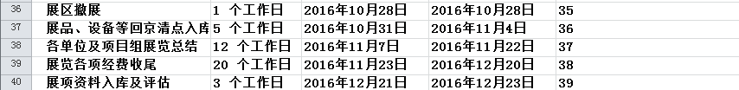

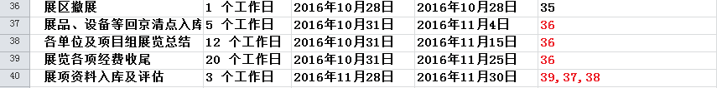

图29 大连海事会展览项目收尾阶段调整工作关系进度优化示意图
利用Project软件计算，生成A公司大连海事会展览项目调整工作关系后优化网络图，如图30。
工作关系优化

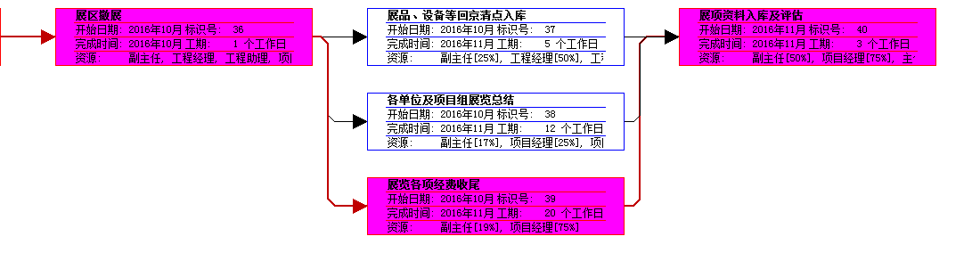
图30 大连海事会展览项目调整工作关系进行优化示意图

5.4项目进度优化小结
A公司大连海事会展览项目通过网络计划优化，总工期由214个工作日缩短至197个工作日，缩短17天。且由于会展项目对开展时间严格控制的特殊特点，对工期优化的切入点应注意开展前的工期压缩，以保证会展顺利开展。A公司大连海事会展览项目优化后的进度计划表见图31，优化后的关键路径网络图见图32。
A公司大连海事会展览项目在网络计划优化中，对项目筹备阶段即开展前一阶段的关键路径工期进行了压缩和资源调整、优化，缩短工期8天，保障了展会的开展。项目优化使用Project项目软件进行分析，并应用项目工期优化方法中的强制缩短法优化、调整工作关系法进行调整、优化。
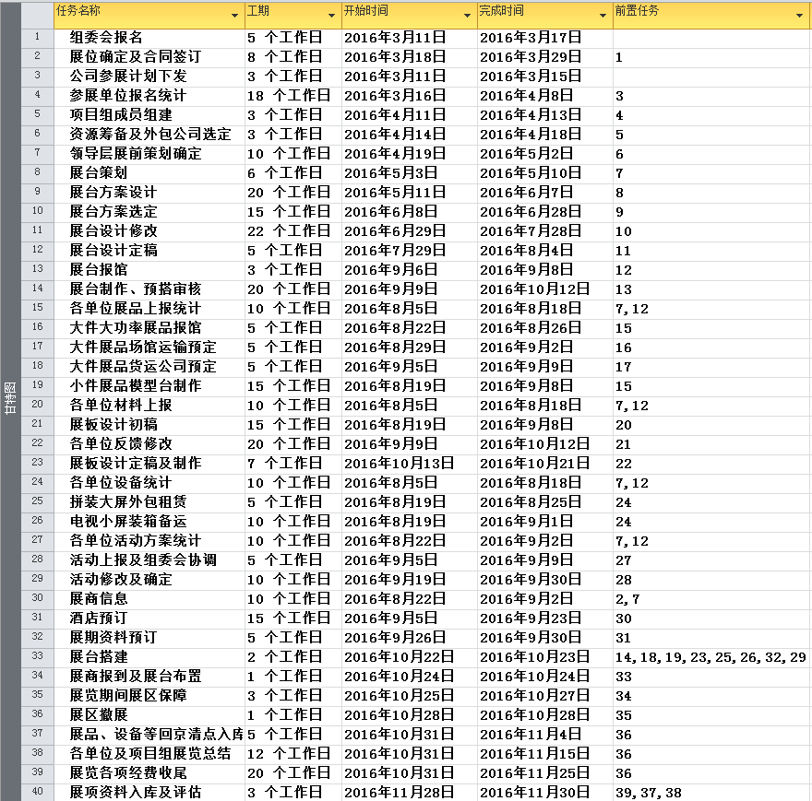
图31 A公司大连海事会展览项目优化后的Project软件进度计划图

35
36
37
39
40
开始
1
3
4
5
6
7
8
9
10
2
11
12
13
14
15
16
17
18
19
20
21
22
23
24
25
26
27
28
34
29
30
31
32
33
结束
38

附注：图中数字对应上文表2“大连海事会展览项目活动排序表”的活动代号的活动名称。
图32 A大连海事会展览项目优化后关键路径网络图

第六章 A公司大连海事会展览项目进度控制

项目进度控制是一个动态的过程，在项目的实施过程中因需求变更、环境变化、资源缺失等原因，使项目的实际进度和计划进度有所偏差，项目原有的进度计划已经不能再继续执行，此时项目经理要及时、准确地分析偏差的影响因素，并找到有效对策进行排除、及时纠偏更新计划，并按照新的项目进度计划继续对项目进行控制。具体控制图如图33所示[3]。
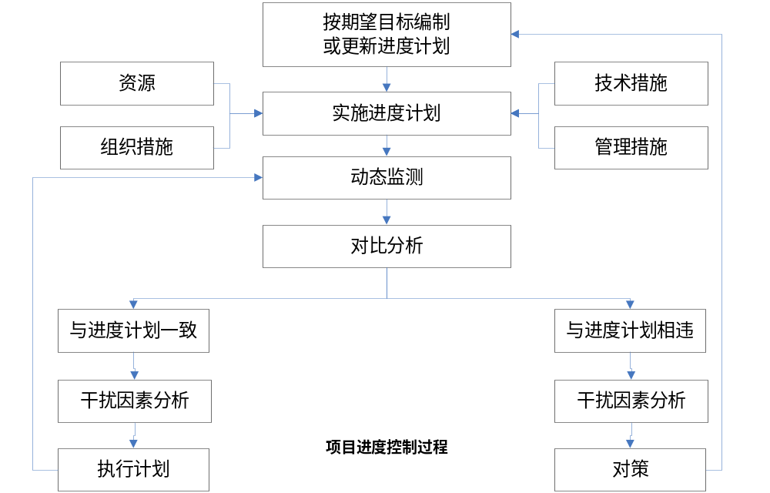
图33 项目进度控制流程图

6.1项目进度控制中存在的问题
会展项目由于其涉及面广、对时间约束要求很高和对项目组成员依赖程度高的特点，因此被认为是一项较为复杂的系统工程。目前，我国会展项目发展较晚，且普遍存在管理体制不顺、项目计划性弱、分工不明确、流程不清、人才匮乏等不足^{[34]}。因此，会展项目进度控制中存在的问题也较多。
针对A公司大连海事会展览项目进行进度控制做进一步调研，召开项目组领导及各小组负责人专项会议，并聘请专家顾问，寻找其存在的切实问题。会议中反映出实际存在的一些问题。例如，对于该展览项目组项目经理反映，在项目筹备过程中设计师在展台设计定稿后又进一步修改了部分展台设计图，但并未告知项目经理。在项目经理统计各参展单位展品工作中，出现了信息偏差，造成展台布展时，运输来的展品无法摆放等问题。有关专家指出其存在的内部沟通问题，缺少科学有效的项目管理控制。经过分析，总结出如下几项主要问题：
第一，A公司大连海事会展览项目在执行过程中，由于采用以往展会承办经验方法，缺乏项目进度控制管理，没有进行系统的项目进度控制，对于人员调动、技术问题等情况引发的实际执行进度与计划制定进度产生的偏差，对于项目的管理领导者没有起到警示作用，从而造成在项目筹备过程中的工期不断拖延，至使临项目实施展会开展前期不断加班以求完成任务。但为此带来的开展后的展览效果及质量将无法得到保障。
第二，由于没有实时跟踪项目进度进展，缺少专项人员的落实监督及控制管理，也就缺少了主动将进度实际执行情况进行及时反馈的过程。由于A公司大连海事会展览项目筹备方面较多，团队人员涉及工作任务也较多且互相有大量交叉衔接工作，进度滞后的人员将致使后一步任务团队的工作开展，将造成项目拖期。
第三，上级集团领导层及参加展会的成员单位对于展会开展筹备情况并不十分了解，很多时候参会单位的负责人会因为自己单位的流程运转问题对“项目资料上报”等递交资料、修改确认、组织开展的时间结点拖期，造成任务延期的问题。上级领导也因审批程序多，对汇报提出反复修改、确认时间长等情况而使项目延期。

6.2项目进度控制方法及措施
针对A公司大连海事会展览项目进度管理方面存在的问题，运用系统的理论对项目全程实施控制。控制共分为四大步骤：计划、执行、检查、行动，详见下文。

6.2.1 计划阶段
- 项目组工作基本制度
A公司大连海事会展览项目为有效地进行团队管理，明确工作基本制度和行为准则，制定出大连海事会展览项目基本制度，详见图34。基本制度共分为两部分内容：工作准则、日常行为规范。

大连海事会展览项目
工作准则
第一条 所有项目工作必须按照项目制定计划有效执行，严格依照项目各活动计划制定时间完成。
第二条 项目各小组负责人，应对对项目质量、技术、效率全面负责。制定小组有效的工作计划，依照实际情况完成，并负责汇报、总结项目工作。对于有项目需变更情况的，应及时就变更问题向上级领导汇报并填写变更申请表。
第三条 项目经理负责与各成员单位间的沟通，包括经费、进度等事宜；设计组、工程管理组只可就技术问题进行沟通答复，不得擅自就经费、进度等非职责内事务进行沟通。
第四条 所有项目中的通知、文件必须通过项目组领导审核后，才可发送给展会组委会、外包公司、各参展单位；项目所有通知必须以书面形式发送，并与对外确认事宜必须获得对方书面答复。
第五条 项目经理负责定期召开项目组内部计划会、例会、专项工作会、评审会、总结会等会议活动。

大连海事会展览项目
日常行为规范
第一条 应最受公司各项规章制度，服从上级指挥。
第二条 严格遵守工作时间安排，不迟到，不早退。如有特殊情况需请假，请于项目组领导提前书面申请。
第三条 工作期间认真工作，不得串岗聊天，不得做非工作范围内的事情。
第四条 必须对项目机密、工作中的重要信息予以保密义务，不得将工作上的信息泄露他人。不得打听、传播与本人工作无关的事项。
第五条 公共财物及物品应注意节约、爱护，不得故意损坏。
第六条 员工需礼貌待人，使用文明用语，与同事间保持和睦相处、团结互助。注意个人卫生，物品摆放整洁。
第七条 工作场所内禁止吸烟、乱扔杂物。

图34 大连海事会展览项目基本制度图
- 项目组岗位职责制定
A公司大连海事会展览项目实施采用项目组制度，组建项目组，成员包括项目组主任、副主任、项目管理组、设计组、工程组五部分，制定具体的职责分配将有效地对项目组进行团队管理，具体职责分配如下：
- 主任：主要负责展览项目的主体决策。
- 负责展览项目组的主体组织策划和决策；
- 负责与公司上级部门及公司领导的沟通汇报；
- 负责与展会组委会和搭建公司的重要事务沟通、决策；
- 负责项目组人员工作分配及部署；
- 负责项目重要时间阶段、整体成本及质量控制管理。
- 副主任：主要负责展览项目的工作推进。
- 负责项目的具体策划及方案；
- 协助主任与公司上级部门及公司领导进行沟通汇报；
- 负责与展会组委会和搭建公司的具体工作决策；
- 负责项目组的项目管理、工程管理、设计师三组人员的具体工作部署；
- 负责项目进度、整体成本及质量控制管理。
- 项目管理组：主要负责项目的进度、经费管理，及前期沟通。
- 负责在项目组领导的指导下，撰写具体策划、方案及有关审批文件等；
- 负责协助主任、副主任完成与展会组委会和搭建公司的前期沟通、信息填报及合同签署；
- 负责与各参展单位间的沟通、协调，并就各参展单位的有关事宜与工程管理组、设计师组完成对接工作；
- 负责项目进度计划和控制方案制定并管理实施；
- 负责项目的经费管理及有关财务工作；
- 负责项目各类会议的召开、项目的总结评审及档案管理。
- 工程管理组：主要负责项目的工程管理与安全保障。
- 负责在项目组领导下，完成与展会组委会、搭建公司的工程事务对接；
- 负责各参展单位就展位工程问题的沟通、解决；
- 负责协助设计师组完成展台设计、展板设计等工作；
- 负责项目工程方面的进度推进与控制，并做好展览期间的安全保障；
- 负责项目工程预算管理。
- 设计组：主要负责展会设计方案的展示设计。
- 负责在项目组领导下，完成设计方案汇报工作；
- 负责根据组委会、搭建公司需求，制作有关设计文件；
- 负责与各参展单位就展位、展板等设计问题的沟通、解决；
- 负责展会期间的设计修补等保障展会顺利实施。
- 编制项目进度计划
对A公司大连海事会展览项目编制可行的项目计划，详见前文第四章内容。
- 项目组团队工作任务管理
在已编制的项目进度计划基础上，针对A公司大连海事会展览项目由于会展项目筹备工作事项多、展会时间对项目成败的重要性，为及时发现和保证各活动完成进度，对重要岗位人员制作项目岗位任务表，提高重要管理和执行人员的责任心，且便于项目进度管理和实施，详见表。
表5 大连海事会展览项目岗位任务表（1-5）
项目岗位任务表1
项目名称 | 大连海事会展览项目 | 项目编号 |  | 2016—1
岗位名称 | 主任 | 项目起止时间 |  | 2016年3月-11月
任务代号 | 任务名称 | 计划完成时间 |  | 关键链任务
5 | 项目组成员组建 | 4月13日 |  | 是
7 | 领导层展前策划确定 | 5月2日 |  | 是
合计任务数：2个
项目岗位任务表2
项目名称 | 大连海事会展览项目 |  | 项目编号 |  | 2016—1
岗位名称 | 副主任 |  | 项目起止时间 |  | 2016年3月-11月
任务代号 | 任务名称 |  | 计划完成时间 |  | 关键链任务
6 | 资源筹备及外包公司选定 |  | 4月18日 |  | 是
8 | 展台策划 |  | 5月10日 |  | 是
10 | 展台方案选定 |  | 6月28日 |  | 是
12 | 展台设计定稿 |  | 8月4日 |  | 是
29 | 活动修改及确定 |  | 9月30日 |  | —
35 | 展览期间展区保障 |  | 10月27日 |  | 是
合计任务数： 6个
项目岗位任务表3
项目名称 | 大连海事会展览项目 | 项目编号 |  | 2016—1
岗位名称 | 设计师 | 项目起止时间 |  | 2016年3月-11月
任务代号 | 任务名称 | 计划完成时间 |  | 关键链任务
9 | 展台方案设计 | 6月7日 |  | 是
11 | 展台设计修改 | 7月28日 |  | 是
21 | 展板设计初稿 | 9月8日 |  | 是
22 | 各单位反馈修改 | 10月12日 |  | 是
23 | 展板设计定稿及制作 | 10月21日 |  | 是
合计任务数：5个

表5 大连海事会展览项目岗位任务表（1-5）（续）
项目岗位任务表4
项目名称 | 大连海事会展览项目 | 项目编号 | 2016—1
岗位名称 | 项目经理 | 项目起止时间 | 2016年3月-11月
任务代号 | 任务名称 | 计划完成时间 | 关键链任务
1 | 组委会报名 | 3月17日 | —
2 | 展位确定及合同签订 | 3月29日 | —
3 | 公司参展计划下发 | 3月15日 | 是
4 | 参展单位报名统计 | 4月8日 | 是
15 | 各单位展品上报统计 | 8月18日 | —
20 | 各单位材料上报 | 8月18日 | 是
24 | 各单位设备统计 | 8月18日 | —
27 | 各单位活动方案统计 | 9月2日 | —
28 | 活动上报及组委会协调 | 9月9日 | —
30 | 展商信息 | 9月2日 | —
31 | 酒店预订 | 9月23日 | —
32 | 展期资料预订 | 9月30日 | —
38 | 各单位及项目组展览总结 | 11月15日 | —
39 | 展览各项经费收尾 | 11月25日 | 是
40 | 展项资料入库及评估 | 11月30日 | 是
合计任务数：15个
项目岗位任务表5
项目名称 | 大连海事会展览项目 | 项目编号 | 2016—1
岗位名称 | 工程经理 | 项目起止时间 | 2016年3月-11月
任务代号 | 任务名称 | 计划完成时间 | 关键链任务
13 | 展台报馆 | 9月8日 | —
14 | 展台制作、预搭审核 | 10月12日 | —
16 | 大件大功率展品报馆 | 8月26日 | —
17 | 大件展品场馆运输预定 | 9月2日 | —
18 | 大件展品货运公司预定 | 9月9日 | —
19 | 小件展品模型台制作 | 9月8日 | —
25 | 拼装大屏外包租赁 | 8月25日 | —
26 | 电视小屏装箱备运 | 9月1日 | —
33 | 展台搭建 | 10月23日 | 是
34 | 展商报到及展台布置 | 10月24日 | 是
36 | 展区撤展 | 10月28日 | 是
37 | 展品、设备等回京清点入库 | 11月4日 | —
合计任务数：12个

6.2.2 执行阶段
在按照项目的计划进行实施过程中，项目经理需要及时与组员交流进展情况，调度和协调资源，妥善处理变更和应付风险，具体方法如下：
- 有效的沟通管理
沟通管理渗透在项目管理的全过程中，沟通的失败将很大程度上的导致项目的失败，因此，改善沟通在项目管理中具有重要意义。为保证项目进度管理，必须强调沟通管理的作用。提倡多渠道沟通，保证顺畅的沟通渠道，采用横向和纵向的沟通方式。
在项目开始阶段，制定沟通管理计划，确定沟通方式、沟通人员、沟通信息发送方式、项目进度报告（月进度汇报、周进度汇报、里程碑汇报）、项目状态报告、总结报告。保证召开有效的项目会议，需要注意以下几点：
第一，明确会议目标和期望结果。使计划人和参与人都清晰的认识会议目的。
第二，确定参与人员，做到不缺少关键人。
第三，注意控制时间，鼓励大家参与。及时总结问题，明确下一步行动事项。
第四，不提倡在会议上批评和责难团队成员，采取“对事不对人”的策略，积极正面引导成员认识问题。
第五，形成会议纪要。公告会议结果。
由于本项目由A公司统一组织策划，各系统内成员单位报名参展的组织形式。展会筹备、执行及收尾工作都离不开和各参展单位间工作的沟通，特别是一些与各参展单位相关的重要活动筹备工作。因此，针对A公司大连海事会展览项目的团组形式参展特点，保障展会的顺利完成，降低项目的风险，特别为项目制定了与各参展单位的项目沟通会安排，详见表6。其中召开日期依照前期的项目进度计划进行的制定，主持工作均由项目组最高领导“主任”担当，参会人员根据每期会议主题制定，会议内容为前期策划拟定，详细内容每期会依召开前再进一步敲定。
表6 大连海事会项目沟通会安排表(与各参展单位)
序号 | 召开日期 | 会议名称 | 会议内容 | 参会人员 | 主持人
1 | 5月3日 | 大连海事会展览项目策划沟通会 | 1.大连海事会项目流程  2.各参展单位需提交资料清单  3.展会筹备阶段注意事项  4.项目组与各参展单位工作沟通 | 项目组全体成员  各参展单位项目负责人 | 项目组主任
2 | 7月11日 | 大连海事会展览项目展台设计沟通会 | 1.展台方案设计交各参展单位确认  2.设计师与各参展单位就特殊修改需求进行沟通 | 项目组领导、设计师、工程经理、项目经理  各参展单位项目负责人 | 项目组主任
表6 大连海事会项目沟通会安排表(与各参展单位)（续）
序号 | 召开日期 | 会议名称 | 会议内容 | 参会人员 | 主持人
3 | 9月12日 | 大连海事会展览项目宣传活动项目沟通会 | 1.A公司展会宣传总策划主题及方案  2.展区内可供宣传活动的场地资源介绍及组委会提供宣传活动租赁等  3.参展单位活动项目介绍和沟通  4.展会期间宣传活动项目注意事项 | A公司有关领导  项目组领导、各小组负责人  有宣传活动项目的参展单位 | 项目组主任
4 | 10月12日 | 大连海事会展览项目展前工作部署会 | 1.介绍项目组会展筹备、组织情况  2.介绍大连海事会及展会时间安排、食宿等情况  3.展会期间各参展单位可携带展品、资料及报到布展、撤展事项  4.展会期间安全注意事项 | A公司有关领导  项目组领导、各小组负责人  各参展单位项目负责人 | 项目组主任
5 | 11月4日 | 大连海事会展览项目总结会 | 1.总结大连海事会展览项目的成果  2.与各参展单位沟通展会问题和建议  3.请各参展单位填写详细测评表  4.对提交展览工作总结的通知 | A公司有关领导  项目组全体成员  各参展单位项目负责人 | 项目组主任
- 进度变更管理
在项目实施中，频繁的变更往往影响到项目的最终实现。其实，变更调整对展览项目来说并不是一件坏事情，事实上这会让展示效果更加贴近预期。由于筹备展览的初期，参展方不能一下确定所有展示内容、展示重点，但状况会随着时间发生变化。因此有益的变更应予以批准。但若是变更失控，也会导致严重后果，甚至项目的失败。针对A公司大连海事会展览会项目的总体特点，如果采取以下管理措施，将在很大程度上保障项目进度。
变更的根本目的是保证如期、按质完成工作任务，在保证计划的刚性、指导性与科学性的前提下，可以进行适当的调整。因此，在项目开始前期，应建立起计划变更机制，明确属于以下四种情形的任务，经申请可进行调整：
- 由于展会主办方、展会场馆等外部原因必须调整的任务。
- 因客观条件不足，通过调整仍无法如期完成的任务。
- 项目组经与各参展单位沟通一致，变更后将对其他参展单位工作造成不良影响的工作项目。
- 由各公司报名参展单位工作变更导致必要调整的工作项目。
变更控制的目的，是对项目的进度计划在实施过程中加以管理，并确保项目有序地进行。针对A公司大连海事会项目实际情况，编制变更申请表，如表7。
表7 大连海事会展览项目变更申请表
大连海事会展览项目变更申请表
- 基本信息
优先级： | □高（关键）□中（重要）□低（基本） |  |  |  |  | 计划编号：
申请人： |  |  |  |  |  | 申请时间：
所在部门： |  |  |  |  |  | 联系电话：
- 变更描述
变更内容：
变更事由：
- 影响分析
受影响基准 | 描述分析
对进度影响
对成本影响
对资源影响
影响程度级： | □高 | □中 |  |  | □低
若不变更有何影响：
- 建议解决方案
- 审批
项目组负责人： |  |  |  | 日期：
审核意见： | 签字：
A公司大连海事会项目变更申请表，可较清楚地反映出变更事项的缘由、情况等信息，并由变更申请人提供解决建议，由项目组负责人审批意见。在此基础上，进一步编制大连海事展览会项目变更的控制流程，可对项目的变更进行管控，推进变更事项的解决和判断变更的必要性。本项目变更流程如图35，具体流程说明如下：
- 提出变更请求：变更申请人识别项目中的变更需求。
- 填写变更申请单：变更申请人对需要进行的变更做出概述，并将其呈交本组相关负责人。
- 评估变更请求：变更请求一经提交，就该进行分析，以确保它确实有效。根据变更事项的紧急程度和领导意见，项目组在小组会议、周例会、紧急会议等中提出、共同研究。如果变更影响到多个不同的部门，则该请求需要提交领导小组研究决定。
- 如变更申请得到批准，需下发变更通知单，正式告知。涉及参展成员单位的，下发事项通知给项目单位负责人，以便进行及时调整。
- 如变更申请未被批准，需以书面形式通知申请方。
提出变更申请
填写变更申请
评估变更申请
是否变更
发布公告
通知有关组
下发各成员单位
通告申请人
通告申请人
分配执行
变更完成
是
否

图35 大连海事会展览项目变更控制流程图
此外，本项目还采取以下措施，保证项目变更的有效执行：
第一，在项目启动阶段，做好展示内容范围变更预防。细致列清展示内容，描述清晰，并经开会讨论确认。
第二、即使是小范围的变更也必须经过变更流程。
第三、在项目收尾阶段，对项目中发生的变更和项目中发生的问题作统计及分析，做好经验总结，积累经验教训。
- 应对项目进度风险
会展项目进度风险属于项目风险的一种，适用于项目风险管理的原理和方法。会展项目进度风险管理，是结合进度管理在项目各阶段事先主动识别和控制，不断地对可能的风险进行预测、分析和讨论，采用各种方法提高对项目有利事件发生的可能性, 减少不利事件发生的可能性，保证项目按进度计划执行。
A公司大连海事会展览项目风险管理，参照项目风险识别相关理论，按照风险识别、风险分析、风险应对和风险监控的步骤进行，如图36。
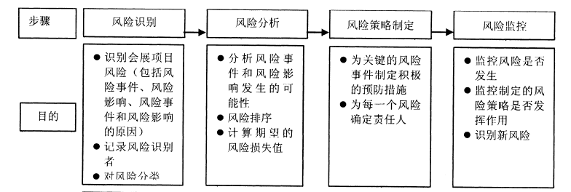
图36 会展项目风险识别步骤图
根据导致风险损失的原因为外部风险和内部风险的划分依据，会展项目通常面临的风险为：
- 外部风险，指超出工作组工作能力之外的风险，如：政府行为、市场转向、经济风险、法律风险、环境风险等。外部风险通常难以预测和控制，不受工作组控制。
- 内部风险，指项目工作组能加以控制的影响的风险。项目内部风险识别的来源分布，如图37。
范围管理
质量管理
冲突沟通
进度管理
采购管理
人力资源管理
成本管理
风险管理
整体管理

图37 会展项目内部风险识别的来源分布图
在会展管理中，用风险分解结构对项目的风险进行划归总结。风险分解结构（RBS）在会展管理来说是一种较好的风险归类表达工具。因此根据会展项目的三项基本目标，对会展项目进行三部分风险分类：时间、预算、质量，并对分类内容进行细化，如图38。
时间
预算
质量
布展
领导活动
交通运输
外包商
组织管理
审批程序
……
展位租赁
展台搭建
保障服务
外包选定
参展单位数量
……
参观人数
媒体宣传
场地条件
酒店
安全保障
行业市场
……
宣传产品
会展项目

图38 会展项目风险分解结构图
针对A公司大连海事会展览项目，采用专家调查法，找出各阶段的进度风险因素，详见表8。
表8 大连海事会展览项目风险因素分析表
序号 | 阶段 | 潜在风险因素 | 风险产生后果
1 | 策划阶段 | 1)制定展览目标不明确 | 致使展览筹备及实施过程中发生方向偏差，无法达到展会预期效果
2 | 筹备阶段 | 1)展示内容定位不准 | 导致频繁修改变更
2 | 筹备阶段 | 2)展台设计结构不合理 | 造成展台制作和工程搭建风险
2 | 筹备阶段 | 3)展品尺寸及重量统计有误 | 造成模型台不合适、展品与展台结构冲突、展品超重损坏场馆地面等
2 | 筹备阶段 | 4)展板涉及修改校对有误 | 造成布展重新喷绘装裱
2 | 筹备阶段 | 5)组委会展商资料、酒店预订等拖期 | 造成向组委会支付超期费用
3 | 展览阶段 | 1)视听大屏幕布展调试拖延工期，小屏幕运输损坏或现场参展单位携带视频文件格式不匹配 | 造成展期无法播放视频，宣传效果受影响
3 | 展览阶段 | 2)展商资料预订数量统计过少 | 造成参展单位到场服务人员不能以展商身份进场，开幕式领导活动受到影响

表8 大连海事会展览项目风险因素分析表（续）
序号 | 阶段 | 潜在风险因素 | 风险产生后果
3 | 展览阶段 | 3)设备管理不到位 | 导致设备出现故障，影响现场展示效果
3 | 展览阶段 | 4)展区通道窄小设计不合理，现场工作员疏导不及时 | 造成观众混乱，安全风险加大
3 | 展览阶段 | 5)健康安全风险，给客户或观众提供的接待食品或饮料质量问题 | 导致工作人员及观众健康影响
3 | 展览阶段 | 6)撤展没有及时疏散观众或接待服务人员 | 造成展台拆卸人身安全
4 | 展后阶段 | 1)参加单位负责人报账拖期或展览效果领导不满意 | 造成参展费用无法按时到账，年终项目核算不准确
4 | 展后阶段 | 2)搜集信息不全面 | 致使展后评估结果不准确
在确定了大连海事会展览项目风险信息基础上，结合项目进度计划的执行，制定进度风险管理应对解决方案，详见表9。
表9 大连海事会展览项目风险管理解决方案表
序号 | 阶段 | 风险预测 | 风险产生后果 | 影响级别 | 解决措施
1 | 策划阶段 | 1)制定展览目标不明确 | 致使展览筹备及实施过程中发生方向偏差，无法达到展会预期效果 | 高 | 集团领导汇报取得明确指示，并与组委会前期协调沟通好。
2 | 筹备阶段 | 1)展示内容定位不准 | 导致频繁修改变更 | 高 | 召开各参展单位的集体展前沟通会，归纳整理大家展示意向内容。
2 | 筹备阶段 | 2)展台设计结构不合理 | 造成展台制作和工程搭建风险 | 高 | 设计师在设计方案时，需同步与工程搭建公司做好技术沟通。
2 | 筹备阶段 | 3)展品尺寸及重量统计有误 | 造成模型台不合适、展品与展台结构冲突、展品超重损坏场馆地面等 | 中 | 统计后再次确认各参展单位展品信息。
2 | 筹备阶段 | 4)展板涉及修改校对有误 | 造成布展重新喷绘装裱 | 低 | 展板内容反馈各参展单位，签字回复无误。
2 | 筹备阶段 | 5)组委会展商资料、酒店预订等拖期 | 造成向组委会支付超期费用 | 中 | 需提前截止各单位信息报送日期，以防不断变更，拖延超期。
3 | 展览阶段 | 1)视听大屏幕布展调试拖延工期，小屏幕运输损坏或现场参展单位携带视频文件格式不匹配 | 造成展期无法播放视频，宣传效果受影响 | 中 | 大屏幕搭建大体结构结束后及时安排入场拼搭调试，小屏幕叮嘱搭建公司配备预备品，通知各参展单位视频文件自行多一件备份。
表9 大连海事会展览项目风险管理解决方案表（续）
序号 | 阶段 | 风险预测 | 风险产生后果 | 影响级别 | 解决措施
3 | 展览阶段 | 2)展商资料预订数量统计过少 | 造成参展单位到场服务人员不能以展商身份进场，开幕式领导活动受到影响 | 低 | 统计后与组委会预订资料需考虑预订余量，并明确通知各单位预订数量合理有限。
3 | 展览阶段 | 3)设备管理不到位 | 导致设备出现故障，影响现场展示效果 | 中 | 展览期间安排搭建公司派技术工人留守展台，保障展览设备正常运行。
3 | 展览阶段 | 4)展区通道窄小设计不合理，现场工作员疏导不及时 | 造成观众混乱，安全风险加大 | 高 | 展区面积大各单位活动聚集人群较多，召开展前安全工作会并下发文件，叮嘱有关安全事项。
3 | 展览阶段 | 5)健康安全风险，给客户或观众提供的接待食品或饮料质量问题 | 导致工作人员及观众健康影响 | 高 | 召开展前安全工作会并下发文件，叮嘱有关安全事项。
3 | 展览阶段 | 6)撤展没有及时疏散观众或接待服务人员 | 造成展台拆卸人身安全 | 高 | 召开展前安全工作会并下发文件，叮嘱有关安全事项。
4 | 展后阶段 | 1)参加单位负责人报账拖期或展览效果领导不满意 | 造成参展费用无法按时到账，年终项目核算不准确 | 中 | 项目组领导需协助项目经理共同沟通完成，对沟通反馈的问题及时沟通，并明确款项完成时间防止拖期跨年。
4 | 展后阶段 | 2)搜集信息不全面 | 致使展后评估结果不准确 | 中 | 下发各参展单位评估反馈及总结内容时，需明确统计项目以反馈有效信息。

6.2.3 检查阶段
检查的目的主要是及时发现实际执行情况与前期制定计划之间的偏差，并确认项目的实时状态。检查方式主要包括：例会形式、项目进度报告等；非正式的方式包括：非工作时间的交流、口头询问等；无论哪种形式的检查，都需要做好信息的处理工作，并形成检查报告，为下一步掉整计划奠定基础。
- 项目进度报告
项目进度报告，是一种简单的书面形式报告，其目的是对项目进度情况、检查结果和进度进行趋势等内容进行记录。A公司大连海事会展览项目进度报告将通过每周项目例会的形式汇报给项目领导层，这种方式将使项目领导层更清楚的掌握项目进展状况。将每周任务按80小时规则制定，即每项任务执行时间不超过80小时。如果一项任务执行时间超过80小时，则该任务需要再细分。计划完成比例、实际完成比例划分成四档：25%代表刚开始执行；50%代表完成过半；75%代表基本完成，在进行收尾；100%代表全部完成。每篇文档的目录包含本周计划、本周执行、下周工作计划、本周主要会议安排、项目执行重要问题记录五项内容。见图39。
项目周报
第 期
项目名称： |  |  |  | 填表人：
项目成员： |  |  |  | 填报日期：
一、本周工作
编号 | 工作内容 |  | 计划进度% |  | 完成情况% | 责任人
1
2
3
二、风险点或问题
类别 | 风险或问题描述 | 解决方案 | 计划解决  时间 |  | 实际解决  时间 | 责任人
三、下周工作计划
编号 | 工作内容 |  | 计划进度% |  | 完成情况% | 责任人
1
2
3
四、本周工作总结
图39 大连海事会展览项目实施周报图
- 基于会议制度的沟通管理
沟通管理是项目团队完成大型会展项目所必须要完成的重要工作之一。会议制度的沟通可使项目参与者及相关利益者，在同一时间同一地点进行最为直接的沟通，让与会人员更清楚的了解项目的目的、任务的分配、实施进度等各项问题，同时便于各层管理者深入掌握项目的实际状况和发布项目有关决策信息，组织项目组人员更有效的配合实施。
- 需要沟通的项目信息
- 项目组筹备计划；
- 项目实时报告和监测；
- 各活动信息变化；
- 各层级管理的通知传达；
- 计划变更的通知；
- 工作人员对接沟通信息；
- 项目有关干系人的反馈意见和建议。
- 明确沟通方式
- 实时情况报告、专题报告；
- 项目例会、会议纪要；
- 文件通知；
- 电子邮件，管理软件；
- 电话和网络即时通信系统。
由于A公司大连海事会展览项目涉及多个参与部门，加强沟通管理显得尤为突出和重要。为保障项目进度，项目组迫切需要建立基于会议制度的沟通管理，如图40。
启动会
（项目组）
动员会（参展成员单位）
阶段汇报
（上级领导）
问题商讨会（项目组）
周例会
（项目组）
讨论会
（项目各组）
沟通管理

图40 大连海事会展览项目沟通管理示意图
沟通渠道为启动会、周例会、阶段汇报、动员会、问题讨论会、各层宣传会。各会议内容如下：
- 启动会内容为宣布项目目标、范围、组织架构和项目启动。
- 周例会汇报即检查每周执行进度，问题以及下周工作计划。
- 阶段汇报会在每月和每个里程碑结束时由项目管理组向项目领导小组汇报阶段性进度、成果、所遇问题。
- 问题讨论会包括对筹备展览过程中遇到的技术问题进行探讨，对于需求的实现方式及需求确认进行讨论，对代码开发规范进行布置等。
- 动员会是在重大里程碑前，动员项目相关人员共同保证工作成功。
- 各层宣传会旨在多层次、多渠道宣传项目进度、取得阶段性成果，项目中感人事迹，凝结团队力量。
- 项目进度跟踪及信息的处理
项目进度跟踪，指在项目进度计划实施过程中，根据进度计划制定的目标要求，项目各级管理人员对项目内部与外界影响因素进行系统、连续、及时的记录与报告过程。
针对A公司大连海事会展览项目的实施情况，需要项目责任人以一旬为单位，定期汇总整理项目周报、进度实时有关数据和材料信息，对收集的信息资料进行统计、比较和分析，汇总各部门执行计划中的新情况、新问题，对任务的细化、增减和平衡相关领域工作进度提出意见，并向主管区领导进行汇报。在进行比较分析时，可以采用更直观的横道图比较法。
由于2016年A公司大连海事会展览项目尚处于前期阶段，工作内容相对较单一，项目至8月后才进入较为密集的各项工作开展时期，因此在项目的进度控制检查跟踪研究中，选取上一届2014年项目调研数据信息进行研究，从而达到为本届展会管理进行更有效的进度控制目的。
例如，在2014年9月15日对展览项目进行对比分析（如图41），由于展台设计定稿工期拖延，计划于8月28日的工作拖延至9月8日才完成。导致后续工作活动各单位展台报馆、展品上报统计、各单位展板材料上报、各单位设备统计的开始时间推后。从项目启动到9月15日总工期滞后5.46%，导致项目筹备阶段后期工作压力增大，项目组成员加班任务繁重，工作质量下降，项目实施阶段展期安全风险加大，展示效果降低。当时缺少对项目进度进行有效的跟踪，及时制定相关解决方案，调整项目计划，以减少对项目的损失。

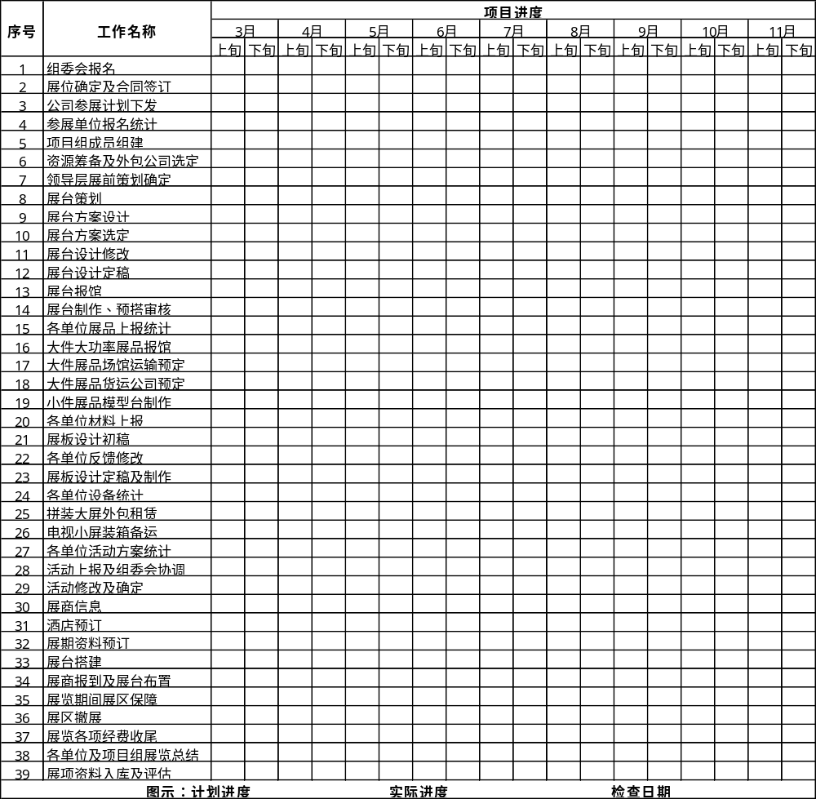
图41 大连海事会展览项目检查横道图

6.2.4 行动阶段
经过检查后，如果发现实际进度与计划存在差别，就要开始采取行动，分析进度偏差形成的原因，调整项目进度计划，实现纠偏的过程，如图42。
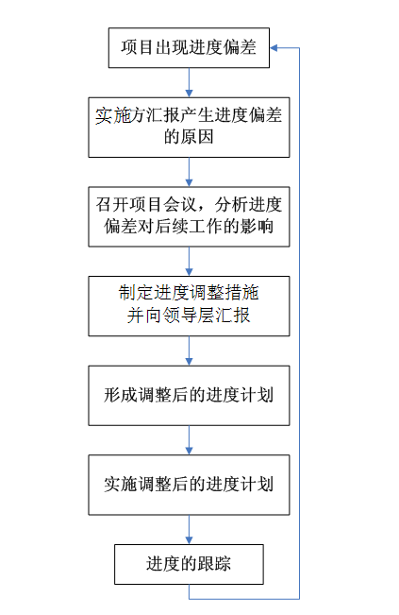
图42 项目纠偏的流程图
在大连海事会展览项目实施过程中，进行有效的偏差分析十分重要，准确、完善的偏差分析将为项目的下一步进展指明方向，避免项目进度的拖延。
同样由于2016年A公司大连海事会展览项目尚处于前期阶段，工作内容相对较单一、顺利，项目至8月后才进入较为密集的各项工作开展时期，在此选取上一届2014年项目调研数据信息进行研究进行纠偏研究。
以2014年9月15日的检查点为例，如果在2014年9月15日对展览项目进行对比分析，不难发现由于“展台设计定稿”进度的滞后，从项目启动到9月15日总工期滞后5.46%。其中，计划于8月28日的工作拖延至9月8日才完成，导致后续任务开始时间延后，如图43。
图43 2014年大连海事会展览项目检查横道图
- 分析当时偏差产生的原因
第一，由于前期展台设计对各成员单位需求了解不充分，导致展台设计修改内容过多，造成展台设计修改工作已有较明显工期拖延。第二，展台设计定稿工作时，由于需等待领导安排可供汇报的时间，汇报没能提前预约好时间，工期又进一步拖延。
- 调整项目进度计划
当项目实际进度与计划进度发生偏差，且所产生的偏差对项目的持续进行造成不利影响时，应通过有关控制措施对项目进度计划进行调整，保证项目进度目标实现。根据上述偏差产生的原因分析，发现导致进度偏差的任务在关键路径上，因此对项目的整个工期会造成非常不利的影响，建议采取解决措施更新进度计划。而若产生偏差的任务位于非关键路径上，则可根据工期偏差值与总时差和自由时差大小关系，根据影响程度和实际情况需要决定是否采取措施更新进度计划。
调整项目进度计划的方法通常有以下三种方法：关键工作的调整、改变某些工作的逻辑关系、非关键工作的调整。
大连海事会展览项目实施过程中，仍然以2014年9月15日的检查点为例，进度显示从项目启动到9月15日总工期滞后5.46%。到检查点为止，由于关键工作“展台设计定稿”进度的滞后，导致后续关键工作“展台制作、预搭审核” 的开始时间延后，通过加班赶工的方法，将“展台制作、预搭审核”由原来的30个工作日缩短为22个工作日。调整后的项目计划如下图44。
调整进度
图44 2014年大连海事会展览项目调整后进度计划图
为保证缩短“展台制作、预搭审核”可能引起的质量问题，要求外包的搭建公司增加工人及加班赶工，并增加工程组人员工时、加大监督力度，防止因压缩时间，产生纰漏。经过上述调整，将原来延误的工作及时赶回，保证了项目计划10月21日开展，整个项目按计划继续执行。

结 论

会展业具有低投入、零污染、高回报的特点，被誉为“当今城市经济发展加速器”。随着会展行业的不断发展，项目管理体系的不断完善，会展业越来越被人们意识到项目管理理论及方法对其发展的重要性。21世纪以来，我国会展业自以每年20%的速度快速增长着^{[1]}，但我国针对会展项目管理的系统研究和行业实践较晚，目前正处于起步阶段。我国会展项目的研究比较笼统，与实际项目相结合的应用研究成果较少，而对于参展商项目管理研究则更加缺乏。本文目的在于填补参展单位在会展项目进度管理的研究空白，推动我国会展行业的快速、健康发展。
本文以目前我国尚在项目管理领域探索阶段的会展行业为背景，采用美国PMI协会的项目管理体系为指导，以A公司大连海事会展览项目进度管理为研究对象，在大量数据支撑下对项目的进度管理进行深入研究。首先，针对A公司大连海事会展览项目的具体实施情况，对项目的有关信息进行收集和深入调研，通过收集到的项目有关资料、专家访谈反馈信息，对调研出的项目进度管理中存在问题进行了归纳、分析。下一步，结合项目进度管理项目理论，对A公司大连海事会展览项目进行初始进度计划制定。其中，利用了工作分解结构、甘特图、关键路径分析、里程碑计划等方法，结合应用Project项目管理软件，对项目进行活动分解、活动定义、活动排序、工期估算等工作。并在此基础上，进行了项目组人员的资源配置和人员工时估算，进一步制定出带有资源配置的大连海事会展览项目进度计划方案。而后，对项目制定的初始进度计划结合相关理论进行优化。主要利用了强制缩短法、调整工作关系法，对该本项目进行工期优化和资源优化，从而达到使A公司大连海事会展览项目进度计划更合理，资源使用更均衡的目的。最后，对该项目编制进度控制方案。制定适用于本项目的基本管理制度、项目组人员岗位职责及主要负责人员岗位任务表，并综合运用报告会议、横道图比较、变更控制、风险控制等方法，尽可能对此排除干扰和降低风险，总结提出了进度控制管理的若干项措施，对项目进行有效控制。
本文的创新点：
- 新视角。目前我国对于项目管理领域的研究只要以工程项目为主，以会展这种涉及多个行业的综合性大型活动为背景下的研究项目成为新的研究类型，是对项目管理研究的补充。而在会展项目中，参展单位是展会成功与否的决定因素，一切展会的举办都是以报名参展单位的利益和发展需求为核心。本文以参展单位为会展项目研究对象，成为会展行业研究的新视角，为会展行业发展起到积极而深远的作用。
- 新体系。首次构建以团组形式参展企业项目进度管理体系及项目控制措施体系，为今后以团组形式参展的会展项目提供管理指导。团组形式的参展项目具有与各参展成员单位间项目各阶段沟通事项更多更复杂、展会开展时期安全风险更高等特点，展会的筹办事项及进度控制措施也针对团组参展形式而更具特征，在整个项目中从始至终都兼顾对团体成员间的组织与开展。
本文在取得一定研究成果的同时，也存在一些不足之处。本文主要研究了A公司大连海事会展览项目进度管理，其中在项目进度计划编制中，资源配置只考虑了项目组人员的资源配置，对项目质量管理与成本管理的有关事项基本没有涉及，而进度管理问题常常离不开质量与成本的管理。在日后的研究中，需要对相关方面进行进一步开展和深化。

参考文献

- 杨欣, 金李梅. 中国会展业时空分布特征(2014) [J] . 经济地理, 2014, 8: 96 -102
- 胡平, 杨杰. 会展业经济拉动效应的实证研究——以上海新国际博览中心为例[J]. 旅游学刊, 2006, 21(11): 81-85
- 王文周, 宋娟, 李建平. 项目成功因素文献综述研究[J]. 中国软科学, 2010, 1:96-101
- 陈心德, 邱羚. 会展的时间管理和动态控制[J]. 商场现代化, 2006 , 10:84-86
- 潘广钦. 项目进度管理研究综述[J]. 价值工程, 2014, 31:86-89
- 彭宇行, 郭阳, 李思昆. 费用限制下的工程进度计划[J]. 计算机工程与科学, 2000, 2:12-14
- 王亚平, 叶仁荪. 一类搭接作业模糊网络模型及其算法研究[J]. 铁道学报, 1999, 2:89-93
- 王清波. 项目管理中的有效控制问题研究[D]. 河海大学, 2004
- 汪强. 进度控制信息化初探[J]. 建筑管理现代化, 2001, 2:14-17
- 俞宗卫. 网络计划技术在施工项目管理中应用问题的讨论[J]. 四川建筑科学研究, 2008, 5:202-205
- 张保忠. 基于协同理念的项目进度管理多目标优化研究[J]. 中国制造业信息化, 2008, 17:14-17
- 蔡礼彬, 李鹏. 基于网络计划技术的展览项目进度管理研究[J]. 中国海洋大学学报(社会科学版), 2011, 3:63-68
- 过聚荣. 会展导论[M]. 上海交通大学出版社, 2006:263
- 李毅超. 廊坊会展经济研究[D]. 天津大学, 2005,1
- 马聪玲. 国际典型城市促进会展业发展的经验[J]. 中国经贸导, 2014, 9:23-25
- 任丽. 会展理论研究综述与前沿问题探讨[J]. 商业研究, 2008, 1: 50-53
- 焦微玲, 裴雷. 信息集散、成本约束与虚拟会展经济发展——欧美会展业实践及其启示[J]. 武汉理工大学学报(社会科学版), 2013, 6: 904-909
- 程建林,艾春玲. 会展经济发展、会展城市竞争力与城市功能提升[J]. 城市规划, 2008, 10
- 刘秀丽. 生态文明视角下会展业发展趋势分析[J]. 科技创业月刊, 2014:7
- 李泽文. 我国会展文献建设的现状与对策[J]. 图书馆, 2014, 5:122-127
- 张晓明, 徐丽莎. 会展产业生态化的内涵和发展趋势解析[J]. 管理现代化, 2015, 2:25-27
- 李敬银. 会展模式创新与城市发展——以济南为例[J]. 生产力研究, 2010, 7: 217-219
- Kenneth W. Luckhurst, The Story of Exhibition[M]. London:The Studio Publications, 1951
- 刘宏伟. 中国会展经济研究报告(2002)[R]. 中国出版集团东方出版中心, 2005
- Kim SS, Chon K, Chung KY. Convention industry in South Korea: all economic impact analysis[J]. Tourism Management, 2003, 24(5):533-541
- Braun BM. The Economic Contribution of Conventions: The Case of Odando, Florida[J]. JoumaI of TraveI Reseamh, 1992.30(3):32-37
- Lee Choong-Ki, Taylor Tracy. Critical Reﬂections on the Economic Impact Assessment of a Mega-event: The Case of 2002 FIFA World Cup[J]. Tourism Management, 2005, 26(4): 595-603
- Hanly Paul A. Measuring the Economic Contribution of the International Association Conference Market: An Idsh Case Study[J]. Tourism Management, 2012, 33(6):1574-1582
- 周小桥. 工作分解结构(WBS):定义项目的工作范围[J]. 项目管理技术, 2006: 65-66
- 马鸿, 段新连, 王琛琛. 浅谈工程项目管理模式的应用[J]. 科技信息, 2009, 24: 676
- 王起静. 会展项目管理[J]. 北京中商图出版发行物发行有限责任公司, 2004, 8: 4
- 蔚林巍. 项目管理的最新进展[J]. 管理工程学报, 2000, 3: 65-69
- 沈冠洪. 会展项目时间管理问题初探——以俄罗斯中国国家展为例[D], 2008,11
- 王会京. 浅谈展览会在管理中存在的问题及对策[J]. 现代商业, 2014, 2: 103-104

攻读硕士学位期间取得的学术成果
无。

致 谢

本文撰写完成之际，对悉心指导我的导师邓修权教授表达衷心的感谢。从论文前期的选题、开题至步入论文的正式撰写、修改直到最终定稿，都离不开邓教授的耐心细致的指导。邓修权教授严谨的治学态度、渊博的学识、创新的思维以及高尚的人格魅力都使我受益终身，这必将给我日后的工作带来积极而深远的影响。在此，对指导我论文的邓修权教授致以最诚挚的谢意！
此外，感谢北京航空航天大学经管学院的各位任课老师，在校两年多的项目管理学习中，各位老师的精彩课程将我带入专业项目管理的知识殿堂，并从老师们的身上感受到的为人之道使我深受感染。同时，感谢一起求学的同学们，大家一起学习的历程是愉悦而奋进的，我们在互助互爱的生活中结下的深厚友谊将是我终身的财富。
感谢在本文的撰写过程中，给予的大力支持和帮助的A公司领导、项目组领导及同事。在资料收集过程中，不仅对项目给予了较为丰富的数据信息，并在项目组领导和同事协助下，与A公司大连海事会展览项目参展单位取得调研交流，更加丰富了本文内容，使调研信息更为全面，在此深表感谢。
感谢我的家人和朋友在我求学期间对我的支持和鼓励，使我能够有充沛的精力投入到学习之中。
最后，感谢在百忙之中抽出时间评阅论文和参加论文答辩的各位老师！

